Основы JavaScript
1.3.1 Включение фрагментов сценария внутри элемента script

<script type="text/JavaScript">
... инструкции ...
</script>

1.3.2 Включение файлов со сценариями JavaScript

<script type="text/JavaScript" src="myFunc.js"></script>

1.3.3 Определение как обработчика события

<span onClick="this.style.color='red'">
Click me!
</span>

<BODY bgcolor=&{getColor();}>

1.3.4 URL типа JavaScript

<a href="javascript:
window.open('next.htm','newWin','width=300,height=200'); void(0)">
</a>

1.4 Шаблон JS сценария для HTML

<html>
<head>
<title>Простая страница</title>
<script language="JavaScript">
<!-- Маскируемся!

// Снимаем маскировку. -->
</script>
</head>
<body>
<p>0чень простая Web-страница!</р>
</body>
</html>
Пример:
<html>
<head>
<title>Простая страница</title>
<script language="JavaScript">
<!-- Маскируемся!
document.write("А это JavaScript!")
// Снимаем маскировку. -->
</script>
</head>
<body>
<p>А это HTML!</р>
</body>
</html>
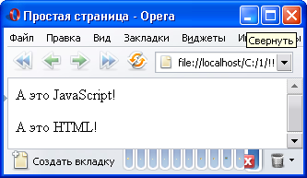
1.5 Ввод/вывод данных с помощью JavaScript
1.5.1 Ввод/вывод объектом windows
- alert(сообщение) - служит для вывода информации;
- confirm(сообщение) - предназначено для вывода информации и позволяет пользователю сделать выбор в форме ответа Да/Нет на вопрос;
- prompt (Сообщение, Значение по умолчанию) - служит для вывода информации и позволяет пользователю ввести ответ с клавиатуры.
Примеры.
1. Вывод сообщения
<html>
<head>
<title>Простая страница</title>
<script language="JavaScript">
<!-- Маскируемся!
alert("Предупреждение, вызванное с помощью JavaScript.");
// Снимаем маскировку. -->
</script>
</head>
<body>
</body>
</html>
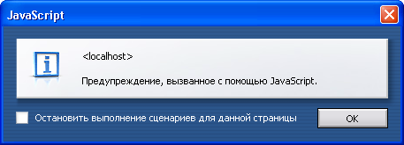
2. Запрос подтверждения
<html>
<head>
<title>Простая страница</title>
<script language="JavaScript">
<!-- Маскируемся!
confirm("Что вы выбираете?");
// Снимаем маскировку. -->
</script>
</head>
<body>
</body>
</html>
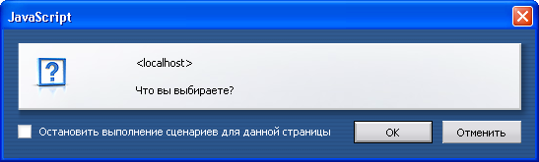
Щелчок по «ОК» возвращает true по «Отмена» false.
3. Ввод данных
<html>
<head>
<title>Простая страница</title>
<script language="JavaScript">
<!-- Маскируемся!
prompt("Как вас зовут?");
// Снимаем маскировку. -->
</script>
</head>
<body>
</body>
</html>

name=prompt("Как вас зовут?", "Введите здесь ваше имя");
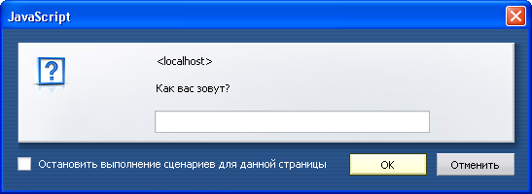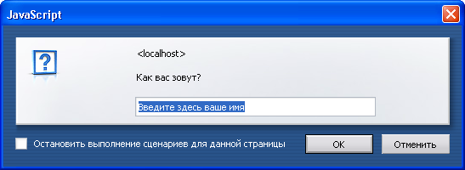

1.5.2 Ввод/вывод объектом document
Метод write объекта позволяет вывести данные непосредственно в HTML документ. Общий вид:
document.write(строка1[, строка2….])
document.writeln(строка1[, строка2….])
ПРИМЕР.
<html>
<head>
<title>Простая страница</title>
<script language="JavaScript">
document.writeln("<H1>Пример использования метода write</H1>")
</script>
</head>
<body>
</body>
</html>
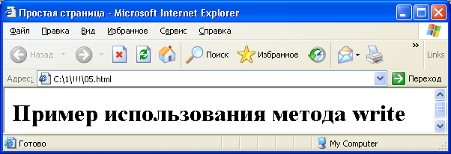

1.6. Типы данных. Переменные
Значения переменных бывают следующих типов:
- Числовой (Number) – целые численные: в десятичной системе единиц: 0, 29, 70, -147 и т.п.; в 16-ричной: 0х70 или 0х70, 0XFA7D0 и т.п.; в 8-ричной: 070, 0710 (Ведущий ноль воспринимается как символ 8-ричного числа) и т.п. Вещественные численные: 0.0, -2.9, 0.7E1, 14.7e-2, 1e+308 (максимальное вещественное число), 1.001e-305 (минимальное по модулю вещественное число, отличное от нуля) и т.п.;
- логические (Boolean): true и false;
- строковые (String): "Привет, все!", "ОК", 'Слово "Привет!" с кавычками внутри строки';
- null — означает на отсутствие значения.
- undefined – указывает что переменной не присвоено значение.
- Объект (Object) – программный объект определяемый своими свойствами. В частности массив также является объектом.
- Функция (Function) – функция – программный код возвращающий некоторое значение.
Спец символы
\b – удаление последнего предшествующего символа (backspace)
\n – символ новой строки (new)
\r – возврат каретки (return)
\t – символ табуляции (tab)
\' – '
\" – "
\\ – \
\aaa – символ в кодировке Latin-1, заданный тремя восьмеричными символами aaa
\xaa – символ в кодировке Latin-1, заданный двумя шестнадцатеричными символами aa
\символ – для всех символов, отличных от вышеперечисленных, трактуется как указанный символ
'Hello!' "Привет!" "McDonald's" "McDonald\'s"

ПРИМЕР
<script language="JavaScript">
<!--
var a;
a=1;
alert(a);

var myString;
myString="Моя строка";

a=myString;
alert(a);
-->
</script>
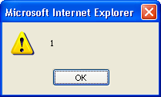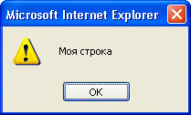

ПРИМЕР
<html>
<head>
<title>Простая страница</title>
<script language="JavaScript">
yourname = prompt("Как вас зовут?","Введите здесь ваше имя");
alert(yourname);
</script>
</head>
<body>
</body>
</html>

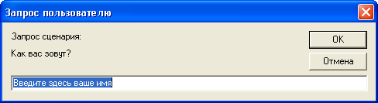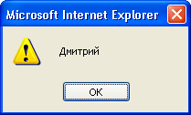
1.7. Массивы
Для создания массивов используется функция-конструктор Array():
имя_массива = new Array()
имя_массива = new Array(длина)
имя_массива = new Array(элемент,...,элемент)

Пример. Создать массив days и присвоить первым семи элементам массива строки, содержащие названия дней недели.
var days = new Array (  'понедельник',  'вторник',  'среда',  'четверг',  'п\ятница',  'суббота',  'воскресенье'  ) | или | var days = new Array ();  days[0]='понедельник';  days[1]='вторник';  days[2]='среда';  days[3]='четверг';  days[4]='п\ятница';  days[5]='суббота';  days[6]='воскресенье';

Для вывода всех элементов массива можно использовать alert(days);
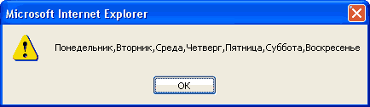
Каждый массив имеет длину. Чтобы узнать длину массива, применяется конструкция
имя_массива.length.
Например, days.length - это длина массива days.

Например, если массив a только что создан оператором a=new Array(), то значение a.length равно 0. После выполнения оператора a[9]=0 значение a.length станет равно 10 (несмотря на то, что элементы a[0]...a[8] никогда не использовались).
JavaScript не поддерживает многомерные массивы. Можно объявить новый массив каждый из элементов которого является массивом.
Способ 1
a=new Array(M);
for (i=0;i<M;i++) a[i]=new Array(N);
Обращение к элементу массива: a[i][j]=0
Способ 2
var x = new Array(
new Array(0,0,0,0),
new Array(0,0,0,0),
new Array(0,0,0,0),
new Array(0,0,0,0)
);

1.8. Арифметические операции
Унарные операции
Унарные арифметические операции - это операции над одним числом:
-a // смена знака
~a // поразрядное НЕ
++a // добавление единицы (до использования a)
a++ // добавление единицы (после использования a)
--a // вычитание единицы (до использования a)
a-- // вычитание единицы (после использования a)

Бинарные операции
Бинарные арифметические операции - это операции над двумя числами:
a * b // умножение
a / b // деление
a % b // остаток от деления a на b
a + b // сложение
a - b // вычитание
a & b // поразрядное И
a | b // поразрядное ИЛИ
a ^ b // поразрядное исключающее ИЛИ

Сдвиги
a << b // сдвиг влево
a >> b // сдвиг вправо с размножением бита-знака
a >>> b // сдвиг вправо с добавлением нулей
Математические функции
Математичесие функции представлены методами и свойствами объекта Math.
Некоторые свойства:Math.E – число Е Math.PI – число Е
Методы:
Math.abs(a) // абсолютная величина a
Math.acos(a) // арккосинус a
Math.asin(a) // арксинус a
Math.atan(a) // арктангенс a
Math.atan2(a,b) // арктангенс a/b
Math.ceil(a) // ближайшее к a целое, не меньшее a
Math.cos(a) // косинус a
Math.exp(a) // e в степени a
Math.floor(a) // целая часть a
Math.log(a) // натуральный логарифм a
Math.max(a,b) // максимум из чисел a и b
Math.min(a,b) // минимум из чисел a и b
Math.pow(a,b) // a в степени b
Math.random() // псевдослучайное число между 0 и 1
Math.round(a) // целое, ближайшее к a
Math.sin(a) // синус a
Math.sqrt(a) // квадратный корень из a
Math.tan(a) // тангенс a

1.9. Логические выражения
Логические операции:
!a // логическое НЕ
a && b // логическое И
a || b // логическое ИЛИ

Сравнение
a < b // меньше
a <= b // меньше или равно
a > b // больше
a >= b // больше или равно
a == b // равно
a != b // не равно
1.10. Действия над строками

'строка'.метод().
функция('строка')

Сцепление строк
'строка1' + 'строка2'
выражение + 'строка'
'строка' + выражение

Примеры:
Результатом сцепления 38+' попугаев' будет строка '38 попугаев', а при сцеплении 'This is '+(20>10) получится строка 'This is true'.

Длина строки – length
Синтаксис: 'строка'.length
Пример:
'Hello!'.length // результат: 6

yourname = prompt("Как вас зовут?","Введите здесь ваше имя");
alert(yourname.length );

charAt Синтаксис: 'строка'.charAt(номер)
Результатом метода charAt(номер) является символ из исходной строки, имеющий данный номер. Считается, что начальный символ имеет номер 0; последний символ имеет номер 'строка'.length-1
Пример:
'Hello'.charAt(1) // результат: 'e'

indexOf Синтаксис: 'строка1'.indexOf( 'строка2' [, номер] )
Метод indexOf проверяет, входит ли вторая строка в состав первой. Если задан аргумент номер, поиск вхождений второй строки начинается с символа, имеющего указанный номер; если аргумент номер отсутствует, поиск начинается с начала строки. Поиск ведется слева направо.
Если строка2 найдена, результатом является номер ее первого символа. (Если она встречается несколько раз - номер первого символа в первом вхождении.) Если строка2 не найдена, результатом будет -1.
Считается, что начальный символ имеет номер 0; последний символ имеет номер 'строка'.length-1
Примеры:
'Hello!'.indexOf('l') // 2
'Hello!'.indexOf('l',3) // 3
'Hello!'.indexOf('l',4) // -1
'Hello!'.indexOf('Hell') // 0
'Hello!'.indexOf('a') // -1

lastIndexOf Синтаксис: 'строка1'.lastIndexOf( 'строка2' [, номер] )
Метод lastIndexOf ищет вторую строку в составе первой. В отличие от indexOf, поиск ведется справа налево.
Считается, что начальный (левый) символ имеет номер 0; последний (правый) символ имеет номер 'строка'.length-1
Примеры:
'Hello!'.lastIndexOf('l') // 3
'Hello!'.lastIndexOf('l',2) // 2
'Hello!'.lastIndexOf('l',1) // -1
'Hello!'.lastIndexOf('Hell',1) // 0
'Hello!'.lastIndexOf('Hell') // 0

substring Синтаксис: 'строка'.substring(начало,конец)
Метод substring выделяет из исходной строки ее часть. Номер первого символа в выделяемой строке задается параметром начало. Длина выделяемого фрагмента равна конец-начало. Номер последнего символа, попадающего в выделяемый фрагмент, равен конец-1.
Пример:
'Hello'.substring(0,2) // 'He'
'Hello'.substring(0,4) // 'Hell'

toLowerCase Синтаксис: 'строка'.toLowerCase()
Метод toLowerCase заменяет в исходной строке все большие латинские буквы на соответствующие маленькие. Действие toLowerCase на русские буквы различно в разных браузерах. Символы, не являющиеся буквами, остаются без изменения.
Пример:
'Hello!'.toLowerCase() // результат: 'hello!'

toUpperCase Синтаксис: 'строка'.toUpperCase()
Метод toUpperCase заменяет в исходной строке все маленькие латинские буквы на соответствующие большие.
Пример:
'Hello!'.toUpperCase() // результат: 'HELLO!
1.11. HTML-контейнеры
Создание якоря
anchor синтаксис 'строка'.anchor('имя')
Пример
'Hello'.anchor('hi') // результат: '<A NAME="hi">Hello</A>'

big Синтаксис: 'строка'.big()
Пример: 'Hello'.big() // результат: '<BIG>Hello</BIG>'

bold Синтаксис: 'строка'.bold()
Пример: 'Hello'.bold() // результат: '<B>Hello</B>'

fontcolor Синтаксис: 'строка'.fontcolor('#XXXXXX')
Пример:
'Hello'.fontcolor('#CCCCCC')
// результат:
// '<FONT COLOR="#CCCCCC">Hello</FONT>'

fontsize Синтаксис: 'строка'.fontsize(размер)
Пример:
'Hello'.fontsize(5)
// результат:
// '<FONT SIZE="5">Hello</FONT>'

italics Синтаксис: 'строка'.italics()
Пример:
'Hello'.italics() // результат: '<I>Hello</I>'

link Синтаксис: 'строка'.link('адрес')
Пример:
'Hello'.link('http://hello.com')
// результат:
// '<A HREF="http://hello.com">Hello</A>'
1.12. Условное выражение
Синтаксис:
условие ? выражение1 : выражение2
Пример. Значение этого выражения выбирается в зависимости от того, делится ли на два число N:
result = (N%2==0)?"N - четное":"N - нечетное";
N=2
result= "N - четное"

1.13. Оператор ветвления IF
Синтаксис
if (условие) {операторы}
if (условие) {операторы} else {операторы}
Пример.
<script language="JavaScript">
var response = confirm("Вам больше 18?");
if ( response == true )
{
alert("Тогда продолжим изучение JS");
}
</script>

Пример. Вложенного оператора ветвления
if(Vol<2)
{
b=true;
ss="w002.htm";
}
else if(Vol>100)
{
b=true;
ss="w100.htm";
}
1.14. Оператор выбора switch
switch ( выражение )
{
case значение1 : инструкция; break;
case значение2 : инструкция; break;
...
case значениеN : инструкция; break;
default : инструкция по умолчанию;
}

Например, следующий цикл прервется на второй проверке и установит значение result = 'хорошо':
ball = 2;
switch (ball)
{
case 5 : result = 'отлично'; break;
case 4 : result = 'хорошо'; break;
case 3 : result = 'удовлетворительно';break;
case 2 : result = 'плохо'; break;
};

1.15. Оператор цикла while
Синтаксис с предусловием:
while (условие) {операторы}
Цикл пока логическое выражение истина.
Пример:
n=10;
while (n>0) {document.write(n+' ');n--}
Результат выполнения этого примера:
10 9 8 7 6 5 4 3 2 1

1.16. Оператор цикла for
Синтаксис:
for (инициализация; условие; шаг) {операторы}

Пример.
for (i=0,j=10;i<10;i++,j--) alert(i*j)
В этом цикле на экран последовательно выводятся десять призведений: 0*10, 1*9, 2*8 и т.д. На стадии инициализации выполняются два оператора: i=0 и j=10. Шаг цикла тоже включает два оператора: i++ и j--. Данный цикл можно переписать проще, не используя j:
for (i=0;i<10;i++) alert(i*(10-i))

Пример.
var String1 = '<hr align="center" width="' ;
for (var size = 5; size <= 50; size+=5)
document.writeln (String1+ size+'%">')
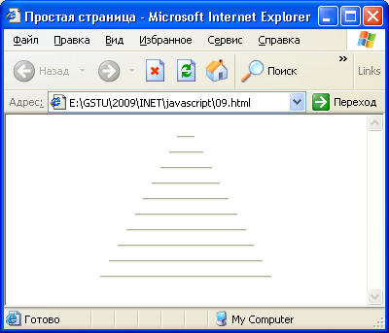
1.17. Инструкции break и continue
Пример. Скрипт - интерактивная контрольная.

questions=new Array ( /* вопросы */ );
answers=new Array ( /* правильные ответы */ );
for (i=0,score=0; i<questions.length; i++) {
if (answers[i]!=prompt(questions[i],"")) continue;
alert("Вы неплохо знаете историю!");
score++;
}
alert ("Число правильных ответов: "+score);

1.18. Оператор цикла for ... in
Синтаксис:
for (переменная in объект) {операторы}
Пример.
Этот цикл поочередно выдает имена всех свойств массива arr. (Массив - это тоже объект! Имена свойств массива - это индексы элементов массива, а значения свойств - это значения элементов.)
arr = new Array();
arr[0]="Элемент 0";
arr[8]="Элемент 8";
for (i in arr) alert('arr.'+i+' = '+arr[i]);

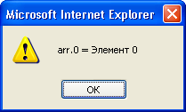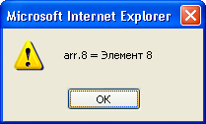
1.19. Оператор with
with (объект) {операторы}
Пример. Пусть n - величина угла, выраженная в градусах, и надо определить сумму синуса и косинуса этого угла:
x = Math.sin(n*Math.PI/180) + Math.cos(n*Math.PI/180);
С помощью with можно записать тот же самый оператор гораздо короче, "спрятав" объект Math:
with(Math) x = sin(n*PI/180) + cos(n*PI/180);

1.20 Функции
function имя_функции ( [аргумент [,...,аргумент] ] )
{
операторы; // тело функции
}
Пример: функция isPrime проверяет, является ли n простым числом.
function isPrime(n) {
if (n < 2) return false; // n<2 не может быть простым
if (n%1!=0) return false; // n не целое
if (n==2) return true; // 2 - простое число
if (n%2==0) return false; // прочие четные n - не простые
m = Math.sqrt(n);
for (i=3; i<=m; i+=2) {
if (n%i==0) return false;
}
return true;
}

1.21 Стандартные функции JavaScript
Опишем назначение «чистых» функции, не являющиеся методами каких-либо объектов:
- eval – интерпретация строки как фрагмента JavaScript-кода
- escape – замена специальных символов в строке на их коды
- unescape – операция, обратная escape
- parseFloat – преобразование строки в число
- parseInt – преобразование строки в целое число

eval Синтаксис: eval(выражение) или eval('строка')
Вычисляется значение выражения, стоящего в скобках. Если это значение не является строкой, то оно и считается значением функции eval.
Пример:
eval('1-2+3') // результат: число 2
eval('1'+'4') // результат: число 14
eval('1'+'+4') // результат: число 5
eval('1'+'-4') // результат: число -3
eval(5>7) // результат: false
eval('confirm("Закончить?")') // результат: true или false

escape Синтаксис: escape('строка') или escape(выражение)
Аргументом функции escape должна быть строка или строковое выражение. Функция escape преобразует строку следующим образом: цифры, латинские буквы и символы + - * / . _ @ остаются без изменения, а все остальные символы заменяются на комбинации %XX, где XX - шестнадцатеричный код соответствующего входного символа. Восстановить первоначальный вид строки можно с помощью функции unescape.
Пример:
escape("It's me!") // результат: It%27s%20me%21

%u041F (Internet Explorer 4)
%CF (Netscape 4.5)

unescape Синтаксис: unescape('строка') или unescape(выражение)
Функция unescape позволяет восстановить первоначальный вид строки, которая была преобразована функцией escape.

Пример:
unescape("It%27s%20me%21") // результат: "It's me!"

parseFloat Синтаксис: parseFloat('строка') или parseFloat(выражение)
Результат функции есть число, десятичной записью которого является данная cтрока (или ее начальные символы).
Примеры
parseFloat('1.45kg') // 1.45
parseFloat('77.3') // 77.3
parseFloat('077.3') // 77.3
parseFloat('0x77.3') // 0
parseFloat('.3') // 0.3
parseFloat('0.1e6') // 100000

parseInt Синтаксис: parseInt( 'строка' [, основание] )
parseInt( выражение [, основание] )
Первым аргументом функции parseInt должна быть строка или строковое выражение. Результат функции есть целое число, записью которого является данная cтрока (или ее начало).
Примеры:
parseInt('123.45') // 123
parseInt('77') // 77
parseInt('077',10) // 77
parseInt('77',8) // 63 (= 7 + 7*8)
parseInt('077') // 63 (= 7 + 7*8)
parseInt('77',16) // 119 (= 7 + 7*16)
parseInt('0x77') // 119 (= 7 + 7*16)
parseInt('099') // 0 (9 - не восьмеричная цифра)
parseInt('99',8) // 0 или NaN
parseInt('0.1e6') // 0
parseInt('ZZ',36) // 1295 (= 35 + 35*36)

isNaN Синтаксис: isNaN (testValue)
Функция isNaN возвращается значение истинна, если аргумент не является числом или ложь в противном случае.
Пример проверка вычисляет floatValue, чтобы определить, является ли он числом, а затем вызывает нужную процедуру.
floatValue=parseFloat (toFloat)
if isNaN (floatValue) {
notFloat ()
}
else {
isFloat ()
}
2. Создание Объектов пользователя
2.1 Объект Function
Определение функции как экземпляр объекта Function.
имя_функции=new Function(["пар1"[,"парN" ], "оператор1[; операторN] ")
Вызов функции имя_функции(параметры)

Примеры: Определения и вызова функций
способ 1.
Srectangle=new Function("width", "height", "var s=width*height; return s")
Srectangle(2, 3) // возвращает 6
способ 2.
var expr="var s=width*height; return s"
Srectangle=new Function("width", "height", expr)
Srectangle(2, 3) // возвращает 6
способ 3.
a="width" b="height"
expr="var s=width*height; return s"
Srectangle=new Function(a, b, expr)
Srectangle(2, 3) // возвращает 6

Методы объекта Function:
apply([текущий_объект[, массив_параметров]])
call([текущий_объект[, nap1[, nap2[,..., napN] ]]])

2.2 Создание объекта
Способы создания объектов в JavaScript :
способ 1
function имя_конструктора([napl,...[, napN])
{ код }
имяОбъекта=new имя_конструктора ([ "napl",...[, "napN" ])
способ 2
имяОбъекта=new Object()
имяОбъекта.свойство=значение
способ 3
имяОбъекта={свойство1: значение1 [, свойство2: значение2 [,...,N]}

Для обращения к свойствам и методам объекта используется следующий синтаксис:
ссылка_на_объект.свойство
ссылка_на_объект.метод ([параметры])
Первый способ основан на функции – конструкторе объекта
Имена переменных-свойств записываются с ключевым словом this:
this.переменная
ПРИМЕР Создания функции-конструктора, определяющей объект саr (автомобиль) со свойствами name (название), model (модель) и color (цвет):
function car(name, model, color)
{
this.name=name 478
this.model=model
this.color=color
}
Создадим экземпляр объекта mycar с помощью оператора присваивания с командой создания объекта new:
mycar=new car("Лада", "ВА321099", "green")

Доступ к свойствам объекта mycar:
mycar.model // значение равно "ВА321099"
mycar.name // значение равно "Лада"
mycar.model="BA32110" // значение равно "ВА32110"

Второй способ основан на использовании конструктора new object ():
mycar=new Object()
mycar.name ="Лада"
mycar.model="BA321099"
mycar.color="green"
В этом способе создаваемый объект является экземпляром встроенного объекта object. Объект object является корневым для всех ранее рассмотренных встроенных объектов.

В Третьем способе определение свойств задается парами свойство - значение.
mycar={name:"Лада", model:"ВА321099", color:"green"}

При создании объекта можно задать значения свойств по умолчанию. Это делается с помощью логического оператора ИЛИ (обозначаемого ||) в конструкторе объекта:
function car(name, model, color) { // конструктор объекта this.name=name || "неизвестно"
this.model=model || "неизвестно"
this.color=color || "black"
}
mycar=new car("Жигули","") // создание экземпляра mycar объекта
mycar.name // "Жигули"
mycar.model // "неизвестно"
mycar.color // "black"

2.3 Добавление свойств

prototype.
Пример. Добавим свойство владелец – owner, к объекту car.
function car(name, model, color) { // конструктор объекта this.name=name || "неизвестно"
this.model=model || "неизвестно"
this.color=color || "black"
}
mycar=new car("Жигули","") // создание экземпляра mycar объекта
car.prototype.owner="Иванов" // добавляем новое свойство mycar.owner // "Иванов"

Если нужно добавить новое свойство только к конкретному экземпляру объекту, то это можно сделать просто с помощью оператора присваивания:

имяОбъекта.новое_свойство=значение
Пример. Создания пустого объекта с последующим формированием его экземпляров и добавляем к ним различных свойств.
function саr(){}
mycar1=new car()
mycar2=new car()
mycar1.name ="Жигули"
mycar2.model="BA32106"
mycar1.name // "Жигули"
mycar1.model // undefined (не определено)
mycar2.name // undefined (не определено)
mycar2.model // "ВА32106"

2.4 Добавление методов
Пример. Задания методов объекта
/* Функция-конструктор объекта саг (автомобиль)*/
function car(name, model, color) {
this.name=name // название
this.model=model // модель
this.color=color // цвет
this.show=showcar // метод
}
/* Функция, вызываемая как метод объекта саг */
function showcar(id){
alert(id+ "-"+this.name + "-" + this.model) //окно с сообщением
}
/* Создание экземпляра объекта саг */
mycar=new car("Лада", "ВА321099","green")
mycar.show(1) // вызов метода show

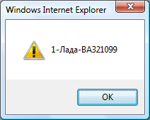

Вызов функция showcar можно было выполнить и с помощью методов аpply и call объекта Function передав объект mycar как параметр :
showcar.call(mycar,1)

2.5 Связанные объекты
ПРИМЕР Создадим объект photo, содержащий в качестве своих свойств название автомобиля и URL-адрес файла с его изображением и свяжим его с объектом саг. Чтобы добавить объект photo в объект саг, добавим в объект саг свойство, значением которого является ссылка на объект photo.
function car(name, model, color, photo) {
/* конструктор объекта car */
this.name=name
this.model=model
this.color=color
this.photo=photo // ссылка на объект photo
}

function photo (name, url) { // конструктор объекта photo
this.name=name
this.url=url
}
Создадим пару конкретных объектов, являющихся экземплярами объекта
photo:
photol=new photo("Лада","/images/lada1.jpg")
photo2=new photo("Лада","/images/lada2.gif")
Теперь создадим экземпляры объекта car:
mycar=new car("Лада", "BA321099","white", photo1) mycar.photo.url // "/images/ladal. jpg"
mycar.model // "BA321099"

mycar=new car("Лада", "BA321099","white", photo2) mycar.photo.url // "/images/lada2.gif"
mycar.model // "BA321099"
3. Клиентские сценарии на JavaScript
3.1 Объектная модель JavaScript
DOM (Document Object Model) – это интерфейс прикладного программирования для представления документа (например, документа HTML, а также иных) и обеспечения доступа к его элементам и интерактивного изменения их свойств.
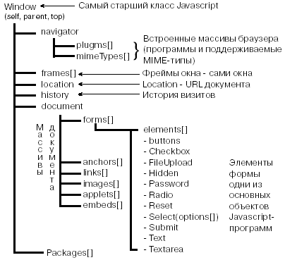
Рисунок 3.1 Объектная модель

<HTML> <Н1>Моя - страница</Н1> </HTML> | 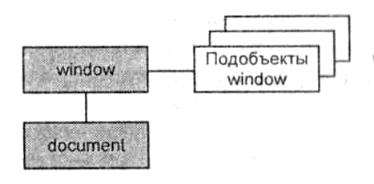
<HTML>  <Н1> Моя - страница </Н1>  <IMG SRC = "pict.jpg">  </HTML> | 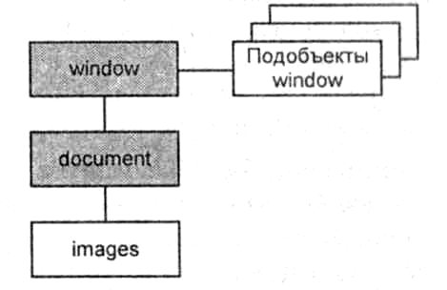
<HTML>  <Н1> Моя - страница </Н1>  <IMG SRC = "pict.jpg">  <FORM>  </FORM>  </HTML> | 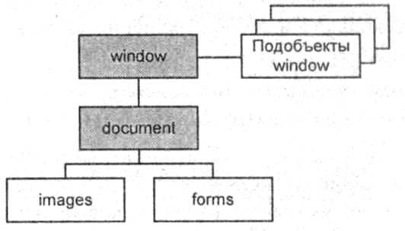
<HTML> <Н1> Моя - страница </Н1>  <IMG SRC = "pict.jpg">  <FORM>  <INPUT TYPE = "text" VALUE = ""> <BUTTON>Нажми Здесь</BUTTON> </FORM>  </HTML> | 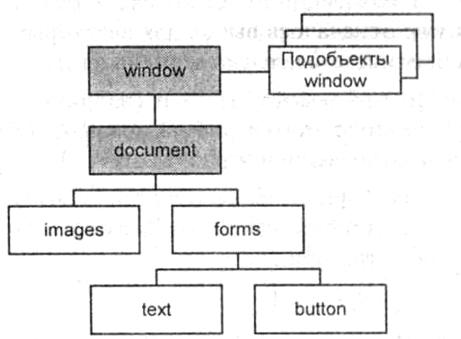
Рис. 3.2. Структуры множеств объектов для различных HTML-документов
3.2 Способы обращения к свойствам и методам объектов
В общем случаи доступ к свойствам и методам объекта осуществляется с помощью выражений вида:
объект.свойство
объект.метод()

Для доступа к его свойствам и методам используют следующий синтаксис:
объект 1.объект2. ... объектN.свойство
объект1.объект2. ... объектN. метод()

обращения к коллекциям объектов
document.коллекция.id_объекта
document.коллекция["id_объекта"]
document.коллекция[индекс_объекта]
где
id_объекта — значение атрибута ID в теге;
индекс_объекта – число, указывающее порядковый номер объекта в коллекции.
К объекту формы, кроме описанных выше способов, можно обращаться по значению атрибута name.
document.имя_формы
Обращение к элементам формы:
document.имя_формы.elements[индекс_элемента]
document. имя_формы.id_элемента
где индекс_элемента — порядковый номер элемента формы, а не порядковый номер в коллекции всех элементов
tagName – возвращает название тега, с помощью которого был создан обект.
Пример. Вывод элементов коллекции объектов all.

<HTML>
<body>
<h1>Моя-страница</h1>
<p>Текст<b>Жирный</b></p>
</body>
<SCRIPT>
msg=""
for(i=0; i < document.all.length; i++){
msg += i + " " + document.all[i].tagName + "\n"
}
alert(msg)
</SCRIPT>
</HTML>
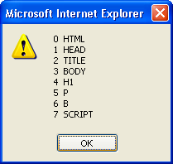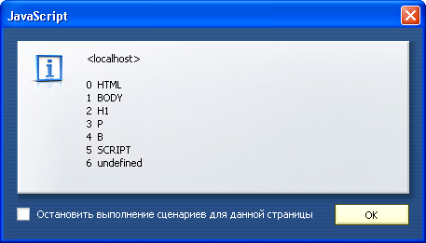

Из коллекции всех элементов документа можно выделить подмножество однотипных элементов по названию тега. Для этого служит метод
tags(название_тега)
Пример. Выделяется подмножество всех заголовков 1 -го уровня и для каждого из них устанавливается красный цвет:
var x=document.all.tags("H1")
for (i=0; i < x.length; i++)
x(i).style.color='red'

В IE5+ и NN6 существует getElementByid(значение_ID). Позволяет обратиться к любому элементу по значению его идентификатора — значению атрибута id:
document.getElementByid(значение_ID).свойство

ПРИМЕР. Различных вариантов обращения к объектам и их свойствам.
Пусть имеется изображение с двумя заданными атрибутами:
<img iD="myimage" src= "pict. jpg">
Способы обращения:
document.images(0).id // "myimage"
document.images("myimage").id
document.all("myimage").id
document.all.myimage.id
var x=document.all.myimage // объект
x.id // "myimage"

document.images(0).src
/* строка url, например,file:///С:/Мои%20документы/pict.jpg */
document.images("myimage").src
document.all("myimage").src
document. all .myimage. src
var x=document.all.myimage // объект
x.src
/* строка URL, например,file:///C:/Мои%20документы/pict.jpg */
4. Программирование свойств окна браузера

Таблица 4.1. Основные свойства и методы объектов типа Window
Свойства | Методы | События
status | open( ) | Событий нет
location | close( )
history | focus( )
navigator

4.1 Поле статуса

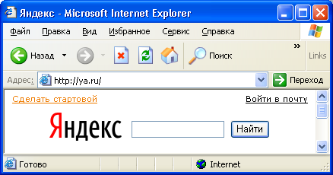
Поле статуса
Рис. 4.1. Поле статуса

Программа на JavaScript имеет возможность работать с этим полем через свойства:
- window.status;
- window.defaultStatus.

ПРИМЕР. При прохождении курсора мыши над гипертекстовой ссылкой изменяется, сообщение в поле статуса в поле статуса. Работа зависит от браузера.
<html>
<head>
<title>Простая страница</title>
</head>
<body>
<A HREF=http://www.ya.ru
onMouseover="window.status='Mouse over';return false;"
onMouseout="window.status='Mouse out';return false;">
Ссылка на чтото...</A>
</body>
</html>
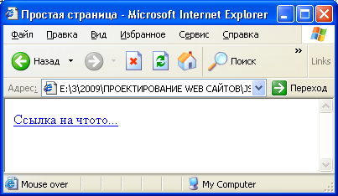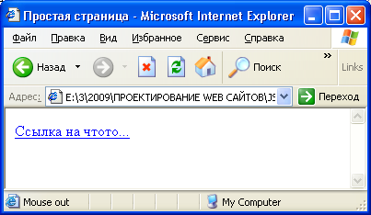
Свойство defaultStatus определяет текст, отображаемый в поле статуса, когда никаких событий не происходит. В нашем документе мы определили его при загрузке документа:
<html>
<head>
<title>Простая страница</title>
</head>
<BODY onLoad="window.defaultStatus='Status bar programming';">
<A HREF=http://www.ya.ru onMouseover="window.status='Mouse over';return true;">
Ссылка на чтото...</A>
</body>
</html>
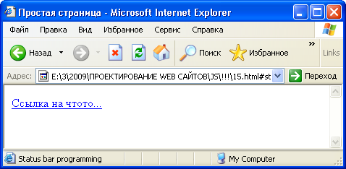

<HTML>
<HEAD>
<SCRIPT>
function time_scroll()
{
var d = new Date();
window.status =
d.getHours()+":"+d.getMinutes()+":"+d.getSeconds();
setTimeout('time_scroll();',1000);
}
</SCRIPT>
</HEAD>
<BODY onLoad=time_scroll()>
…..
4.2 Поле location
В поле location (строка адреса) отображается URL загруженного документа. Рассмотрим характеристики и способы использования объекта Location:

Свойства
Предположим, что браузер отображает страницу, расположенную по адресу:
http://gstu.gomel.by:80/main/index?search#mark
Тогда свойства объекта Location примут следующие значения:
window.location.href = http://gstu.gomel.by:80/main/index?search#mark
window.location.protocol = http;
window.location.hostname = gstu.gomel.by;
window.location.host = gstu.gomel.by:80;
window.location.port = 80
window.location.pathname = /main/index;
window.location.search = search;
window.location.hash = mark;

Методы
Методы Location предназначены для управления загрузкой и перезагрузкой страницы. Методы:
- перезагрузка документа (reload);
- загрузка (replace).

window.location.reload(true);
window.location.replace('#top'); //переход на текущей странице на якорь
window.location.replace(“http://www.ya.ru”); // переход по адресу

4.3 История посещений (History)
используют в примерах или страницах, на которые могут быть ссылки из нескольких разных страниц, предполагая, что можно вернутся к странице, из которой пример будет загружен:
<FORM><INPUT TYPE=button VALUE="Назад" onсlick=history.back()></FORM>

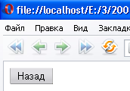

4.4 Тип браузера (объект Navigator)
Рассмотрим простой пример определения типа программы просмотра:
<FORM><INPUT TYPE=button VALUE="Тип навигатора"
onClick="window.alert(window.navigator.userAgent);"></FORM>
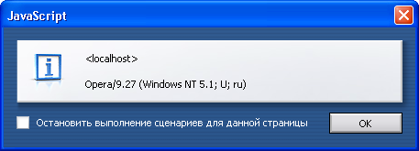

Эту строку можно разобрать по компонентам, например:
<script language="JavaScript">
str=navigator.userAgent+"<br>"+navigator.appName+"<br>"+
navigator.appCodeName+"<br>"+navigator.appVersion;
document.write(str);
</script>
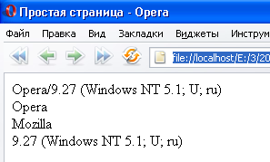

Пример. Проверка поддержки Java.
<script language="JavaScript">
if(navigator.javaEnabled()==true)
document.write("Ваша программа поддерживает исполнение Java-апплетов");
if(navigator.javaEnabled()==false)
document.write("<FONT COLOR=red>Ваша программа не поддерживает исполнение Java-апплетов</FONT>");
</script>
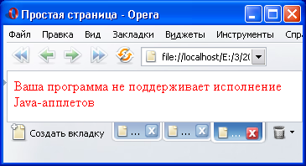

Пример. Проверка форматов графических файлов, поддерживаемых браузером:
<SCRIPT>
if(navigator.mimeTypes['image/gif']!=null)
document.write("Ваш браузер поддерживает GIF<BR>");
if(navigator.mimeTypes['image/png']!=null)
document.write("Ваш браузер поддерживает PNG<BR>");
if(navigator.mimeTypes['image/jpg']!=null)
document.write("Ваш браузер поддерживает JPG<BR>");
if(navigator.mimeTypes['image/tif']==null)
document.write("Ваш браузер не поддерживает TIFF");
</SCRIPT>
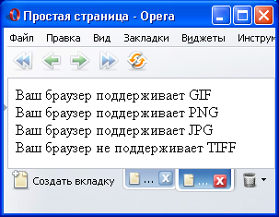

4.5 Управление окнами
window.scroll() –позволяет прокрутить окно на определенную позицию. Но его очень сложно использовать, не зная координат окна. Применяется обычно только технология программирования слоев или CSS.
window.blur() – метод уводит фокус с окна. При этом совершенно непонятно, куда этот фокус будет передан. Лучше целенаправленно передать фокус, чем просто его потерять.

window.alert() – позволяет выдать окно предупреждения
window.confirm() – окно запроса ответа на вопрос, на который тот может ответить либо положительно, либо отрицательно.
window.prompt() – окно ввода данных;

window.open() – метод предназначен для создания новых окон. В общем случае его синтаксис выглядит следующим образом:

open("URL","window_name","param,param,...", replace);
где: URL — страница, которая будет загружена в новое окно, window_name — имя окна, которое можно использовать в атрибуте TARGET в контейнерах A и FORM.

Параметры | Назначение
replace | Позволяет при открытии окна управлять записью в массив History
param | Список параметров
width | Ширина окна в пикселах
height | Высота окна в пикселах
toolbar | Создает окно с системными кнопками браузера
location | Создает окно с полем location
directories | Создает окно с меню предпочтений пользователя
status | Создает окно с полем статуса status
menubar | Создает окно с меню
scrollbars | Создает окно с полосами прокрутки
resizable | Создает окно, размер которого можно будет изменять
top | Положение по вертикали относительно верхнего края экрана
left | Положение по горизонтали относительно левого края экрана

Пример: создания окон.
<FORM>
<INPUT TYPE=button VALUE="Простое окно"
onClick="window.open('about:blank','test1',
'directories=no, height=200, location=no, menubar=no,
resizable=no,scrollbars=no,status=no, toolbar=no,
width=200');
">
<INPUT TYPE=button VALUE="Сложное окно"
onClick="window.open('about:blank','test2',
'directories=yes,height=200,location=yes, menubar=yes,
resizable=yes,scrollbars=yes, status=yes,toolbar=yes,
width=200');
">
</FORM>
Запись для window.open() в одну строку.
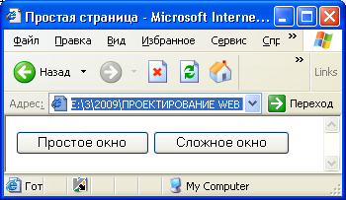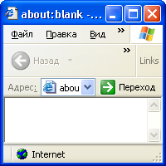

При нажатии кнопки "простое окно" получаем окно со следующими параметрами:
- directories=no - окно без меню;
- height=200 - высота 200 px;
- location=no - поле location отсутствует;
- menubar=no - без меню;
- resizable=no - размер изменять нельзя;
- scrollbars=no - полосы прокрутки отсутствуют;
- status=no - статусная строка отсутствует;
- toolbar=no - системные кнопки браузера отсутствуют;
- width=200 - ширина 200.
При нажатии кнопки "сложное окно" получаем окно, где:
- directories=yes - окно с меню;
- height=200 - высота 200 px;
- location=yes - поле location есть;
- menubar=yes - меню есть;
- resizable=yes - размер изменять можно;
- scrollbars=yes - есть полосы прокрутки;
- status=yes - статусная строка есть;
- toolbar=yes - системные кнопки браузера есть;
- width=200 - ширина 200.

window.close() – позволяет закрыть окно.
Если необходимо закрыть текущее, то:
window.close(); или self.close();
Если необходимо закрыть родительское окно, т.е. окно, из которого было открыто текущее, то:
window.opener.close();
Если необходимо закрыть произвольное окно, то тогда сначала нужно получить его идентификатор. Закрывают окно не по имени, а используют указатель на объект.
id=window.open();
...
id.close();

window.focus() – Метод применяется для передачи фокуса в окно, с которым он использовался. Передача фокуса полезна как при открытии или закрытии окна, а так же когда нужно выбирать окна.
ПРИМЕР. Открываем окно и, не закрывая его, снова откроем окно с таким же именем, но с другим текстом. Новое окно не появилось поверх основного окна, так как фокус ему не был передан. Теперь повторим открытие окна, но уже с передачей фокуса:
<html>
<head>
<title>Простая страница</title>
<script language="JavaScript">
function myfocus(a)
{
id=window.open("","example", "width=300, height=200");
//открываем окно и заводим переменную с указателем на него
//если окно с таким именем существует, то новое окно не
//создается,а открывается поток для записи в окно с этим именем
if(a==1)
{
id.document.open();
//открываем поток ввода в уже созданное окно
id.document.write("<CENTER>Открыли окно в первый раз");
//Пишем в этот поток
}

if(a==2)
{
id.document.open();
id.document.write("<CENTER>Открыли окно во второй раз");
}
if(a==3)
{
id.focus();
//передаем фокус, затем выполняем те же действия,
//что и в предыдущем случае
id.document.open();
id.document.write("<CENTER>Открыли окно в третий раз");
}
id.document.write("<FORM><INPUT TYPE=button VALUE='Назад' onclick='history.back()'></FORM>");
id.document.write("<FORM><INPUT TYPE=button onclick='window.close();' VALUE='Закрыть окно'></CENTER>");
id.document.close();

}
</script>
</head>
<body>
<FORM><INPUT TYPE=button VALUE="Назад" onclick=myfocus(1)></FORM>
<FORM><INPUT TYPE=button VALUE="Назад" onclick=myfocus(2)></FORM>
<FORM><INPUT TYPE=button VALUE="Назад" onclick=myfocus(3)></FORM>
</body>
</html>
Поскольку мы пишем содержание нового окна из окна старого (родителя), то в качестве указателя на объект используем значение переменной id.
window.setTimeout() – используется для создания нового потока вычислений, исполнение которого откладывается на время (ms), указанное вторым аргументом:
idt = setTimeout("JavaScript_код",Time);
Типичное применение этой функции — организация автоматического изменения свойств объектов.
Пример. часы в поле формы:
<html>
<head>
<title>Простая страница</title>
<script language="JavaScript">
var flag=0;
var idp=null;
function myclock()
{
if(flag==1)
{
d = new Date();
window.document.c.f.value = d.getHours()+":"+d.getMinutes()+":"+d.getSeconds();
idp=setTimeout("myclock();",1000);

}
}

function flagss()
{
if(flag==0) flag=1; else flag=0;
}

</script>
</head>
<body>
<FORM NAME=c>Текущее время:
<INPUT NAME=f size=8><INPUT TYPE=button VALUE="Start/Stop"
onClick="flagss();myclock();">
</FORM>
</body>
</html>
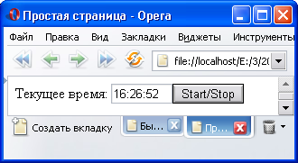
Нужно иметь в виду, что поток порождается всегда, даже в том случае, когда часы стоят.
window.clearTimeout – позволяет уничтожить поток, вызванный методом setTimeout( ). Его применение позволяет более эффективно распределять ресурсы вычислительной установки.
ПРИМЕР
<html>
<head>
<title>Простая страница</title>
<script language="JavaScript">

var idp1 = null;
function start()
{
d = new Date();
window.document.c1.f1.value =
d.getHours()+":"+d.getMinutes()+":"+d.getSeconds();
idp1=setTimeout("start();",500);
}

function stop()
{
clearTimeout(idp1);idp1=null;
}

</script>
</head>
<body>
<FORM NAME=c1> Текущее время:
<INPUT NAME=f1 size=8>
<INPUT TYPE=button VALUE="Start"
onClick="if(idp1==null)start();">
<INPUT TYPE=button VALUE="Stop"
onClick="if(idp1!=null)stop();">
</FORM>

</body>
</html>
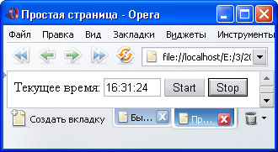

В данном примере для остановки часов используется метод clearTimeout( ). При этом, чтобы не порождалось множество потоков, проверяется значение указателя на объект потока.

5. Обработка событий в JavaScript

5.1 Привязка обработчиков к элементам и событиям

Например:
щелчок левой кнопкой мыши — onclick;
изменение в поле ввода данных — onchange;

Например. Следующий HTML-код определяет заголовок, который реагирует на щелчок кнопкой мыши, выполняя функцию myfunc ():
<Н2 onclick="myfunc()">Щелкни здесь</Н2>

Например:
<Н2 onclick="var х=5; х=х + myfunc()">Щелкни здесь</Н2>

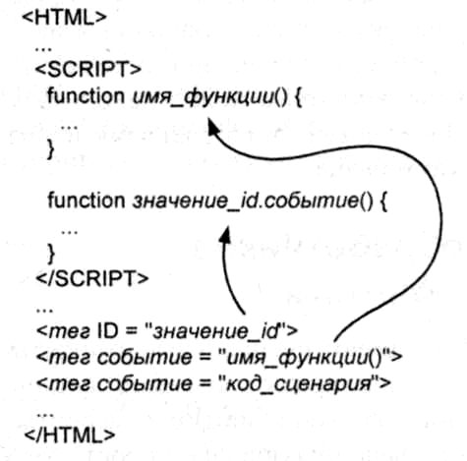
Рис. 5.1. Схема вариантов привязки обработчиков событий к элементам HTML-документа

Пример: обработчики щелчка мышью по изображению.
Вариант 1.
<html>
<script>
function clickimage(){ alert("Привет!") }
</script>

<img src="picture.jpg" onclick="clickimage()">
</html>

Вариант 2.
<html>
<IMG SRC="PICTURE.JPG" onclick ="alert('ПРИВЕТ!')">
</HTML>

Работает в IE. В этом случаи обработчик события задается следующим шаблоном: значение_ID.событие()
Вариант 3.
<html>
<H1 id="my">Привет всем!</H1>
<script>
function my.onclick(){ alert("Привет!") }
</script>
</html>

Важно отметить:
- элемент HTML-документа должен быть загружен раньше, чем функция-обработчик события;
- составное имя функции-обработчика события содержит название события в нижнем регистре.

В Internet Explorer версии 4.0 и старше, существует еще один способ, с помощью дополнительных атрибутов for и event в теге <script>.
Пример
<HTML>
<script for="mybutton" event="onclick">
alert("Был щелчок")
</script>
<button id="mybutton">ЖМИ!!</button>
</html>

Также возможно вызывать обработчики просто как метод объекта.
<HTML>
<BUTTON ID="Mybutton" onclick="butclick()">Нажми здесь</BUTTON>
<SCRIPT>
document.all.Mybutton.onclick() //вызов обработчика
function butclick(){ alert('Щелчок на кнопке Mybutton') }
</SCRIPT>
</HTML>
6. Программирование форм

6.1 Контейнер FORM
Контейнер FORM обычно содержит вложенные элементы, обращаться к которым можно используя атрибут NAME.
Для полей ввода:
window.document.form_name.in_name.value="Текстовое поле";
для списков:
номер выбранного элемента списка (нумерация с нуля).
window.document.form_name.in_name.selectedIndex

Того же эффекта можно достичь, используя массив форм загруженного документа:
window.document.forms[0].elements[0].value="Текстовое поле";

Рассмотрим подробнее объект Form.
Свойства | Методы | События
action | reset() | onReset
method | submit() | onSubmit
target
elements[]
encoding

6.2 Свойство action
Свойство action задает URL адрес скрипта, файла который получает отправленные данные. Так же можно задавать вызов внутренных JavaScript скриптов.
<FORM ACTION="javascript:window.alert('Внутренний Обработчик!'); void(0);">
<INPUT TYPE=submit VALUE="Демонстраця JavaScript в action">
</FORM>

6.3 Свойство method
JavaScript-программа может изменить значение свойств GET и POST.
Пример.
<html>
<FORM NAME=m ACTION="javascript:window.alert('Установлен метод '+document.m.method+'.');void(0);">
<SCRIPT>
document.m.method='get';
document.write("<FONT COLOR=navy>По умолчанию установлен метод</FONT> "+document.m.method+".");
</SCRIPT>
<INPUT TYPE=button onClick="document.m.method='post';" VALUE="Метод POST">
<INPUT TYPE=submit VALUE="Вызов JavaScript">
</FORM>
</html>
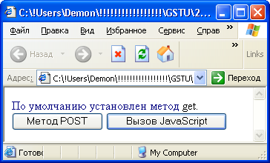
После нажатия на кнопку ="Метод POST"
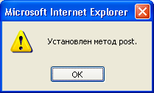
6.4 Свойство target
Свойство target определяет имя окна, в которое следует загружать результат обращения к CGI-скрипту.

6.5 Свойство elements[]
При генерации встроенного в документ объекта Form браузер создает связанный с ним массив полей формы. Общее число полей в форме доступно как результат обращения:
document.forms[i].elements.length.

ПРИМЕР. Обращения к полю формы.
<html>
<FORM NAME=fr>
<INPUT NAME=pl1 SIZE=30 MAXLENGTH=30>
<INPUT TYPE=button VALUE="Ввести текст по имени"
onClick="alert('Доступ по имени:'+document.fr.pl1.value);">
<INPUT TYPE=button VALUE="Ввести текст по индексу"
onClick="alert('Доступ по индексу:'+document.fr.elements[0].value);">
<INPUT TYPE=reset VALUE="Очистить">
</FORM>
</html>
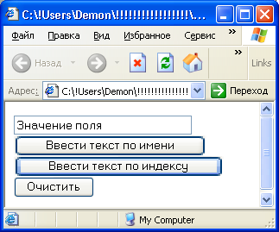
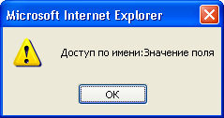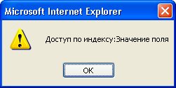
6.6 Свойство encoding
Свойство encoding обычно используется совместно с полем типа file. Если не указана кодировка multipart/form-data, то передаваться будет только имя файла, а если она указана, то и сам файл тоже. Можно использовать для отмены передачи файла, в этом случаи скрипт нужно размещать во внешнем файле, чтобы пользователь не изменил его код.

6.7 Метод reset()
Метод reset(), позволяет установить значения полей формы по умолчанию. При этом использовать кнопку типа Reset не требуется.
ПРИМЕР. По гипертекстовой ссылке происходит возврат в форме значения по умолчанию.

<html>
<FORM NAME=fr>
<INPUT VALUE="Значение по умолчанию" SIZE=30 MAXLENGTH=30>
<INPUT TYPE=button VALUE="Изменим текст в поле ввода"
onClick="document.fr.elements[0].value='Изменили текст';">
</FORM>
<A HREF="javascript:document.fr.reset();void(0);">
Установили значение по умолчанию</A>
</html>
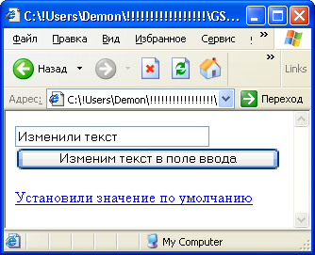

6.8 Метод submit ()
Метод submit() позволяет инициировать передачу введенных в форму данных на сервер. При этом методом submit() инициируется тот же процесс, что и нажатием на кнопку типа Submit.
ПРИМЕР. Отправки данных на сервер.
<html>
<FORM NAME=s METHOD=get ACTION="http://ya.ru/yandsearch">
Введите текст для поиска:<INPUT NAME=text SIZE=50 MAXLENGTH=50>
<INPUT TYPE="submit" VALUE="Искать">
</FORM>
<A HREF="javascript:document.s.submit();">Отправить данные в поисковую систему!</A>
</html>
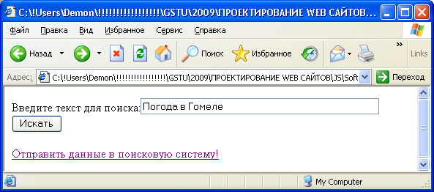
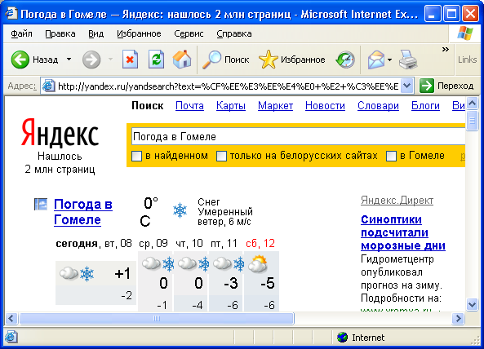
6.9 Событие onReset
Событие onReset – восстановление значений по умолчанию в полях формы возникает при нажатии на кнопку Reset или при выполнении метода reset(). В контейнере FORM можно переопределить функцию обработки данного события.
ПРИМЕР. Обработки события onReset:
<html>
<FORM onReset="javascript:window.alert('Перехват события!');return false;">
<INPUT VALUE="Значение по умолчанию">
<INPUT TYPE=reset VALUE="Восстановить">
</FORM>
</html>
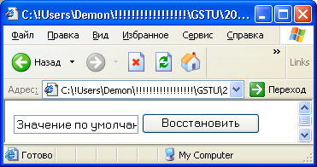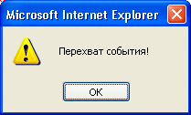
6.10 Событие onSubmit
Событие onSubmit возникает при нажатии на кнопку Submit, графическую кнопку (image) или при вызове метода submit(). Для переопределения метода обработки.
Пример Проверка данных формы и отправка на сервер
<html>
<body>
<head>
<script language="JavaScript">
function validForm(f)
{
if(f.num.value=="" || isNaN(f.num.value))
alert("Что-то неправильно введено") // Выводим предупреждение
else f.submit() // Отправляем на сервер
}
</script>
</head>

<body>
<form action=http://ya.ru/yandsearch onSubmit="validForm(this); return false">
Введите число:<br>
<input type=text name=num>
<input type=submit value="Отправить">
</form>
</body>
</html>
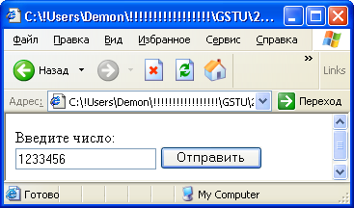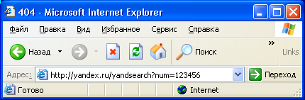
Логическое значение return false отменяет отправку заданную в форме по умолчанию.

Пример Проверка данных формы и отправка на сервер
<html>
<body>
<head>
<script language="JavaScript">
function validForm(f)
{
if(f.num.value=="")
{
alert("Что-то неправильно введено"); // Выводим предупреждение
return false;
}
return true; // Отправляем на сервер
}
</script>
</head>
<body>
<form action=http://ya.ru/yandsearch onSubmit="return validForm(this);">
Введите число:<br>
<input type=text name=num>
<input type=submit value="Отправить">
</form>
</body>
</html>

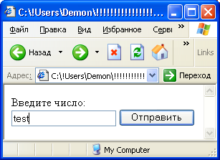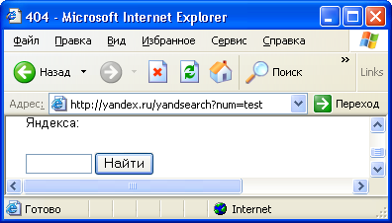

http://yandex.ru/yandsearch?num=test
7. ОБРАЩЕНИЕ К ЭЛЕМЕНТАМ ФОРМ
7.1 Свойство elements[i] объекта Form

Массив элементов формы (объектов) elements[i] имеет нумерацию от 0.

document.forms[0].elements[0].value

Значение свойства формы elements.length равно общему количеству элементов на форме. Количество элементов на первой форме документа будет равно document.forms[0].elements.length

7.2Обращения к элементам форм
Кнопки

Свойства объекта Button:
form - Ссылка на объект форму, содержащую объект Button.
name - Содержит значение свойства name.
type - Содержит значение свойства type.
value - Содержит значение свойства value.

Методы объекта Button:
blur() - Убирает фокус с кнопки.
click() - Симулирует щелчок мышью по кнопке.
focus() -Передаёт фокус кнопке.

События объекта Button:
onBlur – при потере фокуса
onClick
onFocus – приполучении фокуса
onMouseDown
onMouseUp

Поля ввода
Свойства текстовых полей
defaultValue - содержит значение свойства value по умолчанию, определенное при создании формы. Может быть изменено программным путем.
form - Ссылка на объект форму, содержащую Text-объект.
name - содержит значение свойства name. Может быть изменено программным путем.
type - содержит значение свойства type, определенное при создании формы.
value -содержит значение свойства value. Может быть изменено программным путем.

Методы текстовых полей
blur() - Уводит фокус с объекта.
focus() - Передаёт фокус объекту.
select() - Выделяет область ввода объекта.

События текстовых полей
onBlur - Происходит, когда текстовое поле теряет фокус
onChange - Происходит тогда, когда в поле сделаны изменения и оно теряет фокус.
onFocus - Поле получило фокус
onSelect - Происходит тогда, когда пользователь выделит фрагмент текста.

ПРИМЕР. Доступа к полю
<html>
<FORM NAME=fr>
<INPUT NAME=pl1 SIZE=30 MAXLENGTH=30>
<INPUT TYPE=button VALUE="Ввести текст по имени"
onClick="alert('Доступ по имени:'+
document.fr.pl1.value);">
<INPUT TYPE=button VALUE="Ввести текст по индексу"
onClick="alert('Доступ по индексу:'+
document.fr.elements[0].value);">
<INPUT TYPE=button VALUE="Ввести текст по индексам"
onClick="alert('Доступ по индексам:'+
document.forms[0].elements[0].value);">
</FORM>
</html>
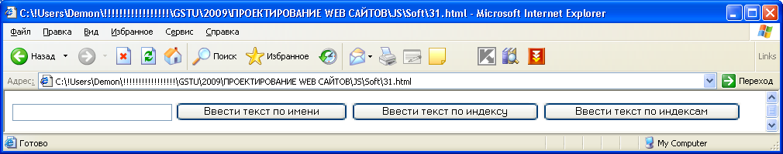
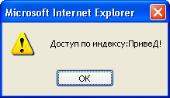

ПРИМЕР. Защита текстового поля ввода от изменения пользователем Путем перепрограммирования события onFocus, с помощью метода blur().
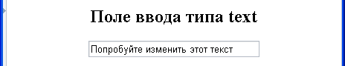
<FORM>
<INPUT type=text value="Попробуйте изменить этот текст" size=35 onFocus="this.blur()">
</FORM>

Списки

Одним из важных элементов интерфейса пользователя является меню. В HTML-формах для реализации меню используют контейнер SELECT, который, в свою очередь, вмещает в себя контейнеры OPTION. Эти объекты представляют собой списки вариантов выбора. При этом список может "выпадать" или прокручиваться внутри окна. Поля типа select позволяют выбрать из списка только один вариант, либо отметить несколько вариантов. Для управления полями типа select в JavaScript существует объект Select и подчиненный ему объект Option.

Объект Option
Объект Option интересен тем, что в отличие от многих других объектов JavaScript, имеет конструктор. Это означает, что программист может сам создать объект Option. Общий вид:

document.forms[0].elements[0].options[0] = new
Option([ text, [ value, [ defaultSelected, [ selected ] ] ] ]);

Свойства объекта Option:
text - Представляет собой отображаемый в меню текст (в HTML <OPTIONS>текст);
value - Значение, которое передается серверу при выборе пункта меню (объекта Option), если оно определено. Иначе, передается text
defaultSelected - Пункт меню выбран по умолчанию (true/false);
selected - Пункт меню выбран (true/false).
index - Индекс выбранного Option объекта в массиве элементов option[i].

Методов и событий у объекта Option нет.
У объекта Option нет свойства Name поэтому, к встроенным в документ объектам Option можно обращаться только как к элементам массива options[] объекта Select.

Объект Select

Свойства объекта Select:
options[] - Элементы массива объектов Opions.
length - Определяет количество строк меню.
selectedIndex - Возвращает номер выбранной строки меню. Если ни одна строка не выбрана, selectedIndex имеет значение -1.
form - Ссылка на объект форму, содержащую Select-объект.
name - Содержит значение свойства name. Может быть изменено программным путем.
type - Определяет возможность или невозможность одновременного выбора нескольких пунктов меню (значения "select-multiple" или "select-one").

Методы объекта Select:
blur() - Убирает фокус со списка selection.
focus() - Передаёт фокус списку selection.

События объекта Select:
onBlur - Происходит, когда поле теряет фокус.
onChange - Происходит тогда, когда в меню сделан выбор и оно теряет фокус.
onFocus - Поле получило фокус.

Обратиться к объекту Select из JavaScript можно по имени или по индексу элемента на форме document.forms[0].elements[0].

ПРИМЕР: Динамическое формирование элементов списка.

<SCRIPT>
function insNew()
{
i=document.forms[0].elements[2].length;
document.forms[0].elements[2].options[i] = new
Option(document.forms[0].elements[0].value);
};

function delSel()
{
i=document.forms[0].elements[2].selectedIndex;
document.forms[0].elements[2].options[i] = null;
};
</SCRIPT>

<INPUT type=text value="Пункт №2" size=35>
<INPUT type=button value="Добавить" onClick="insNew();"><BR>
<SELECT size=10 multiple >
<OPTION> Пункт №1
</SELECT><BR>
<INPUT type=button value="Удалить" onClick="delSel();"><BR>
</FORM>
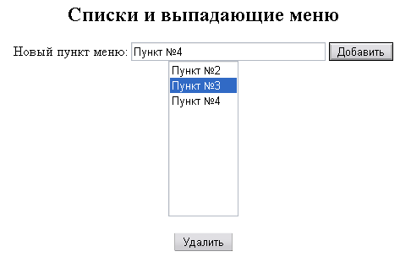
Функция insNew() с помощью конструктора new Option() создает новый объект Option со знечением text равным значению value текстового поля на форме. Для вычисления количества объектов Option воспользуемся свойством length объекта Select. Это значение используем в качестве индекса для нового обекта options[i].
Функция delSel(), с помощью свойства selectedIndex объекта Select вычисляет индекс выбранного на форме объекта Option. Путем присваивания этому объекту значения null, данный объект уничтожается, исчезает соответствующий этому объекту пункт меню.
В приведенном примере мы создали объект Select типа "select-multiple". Для того, чтобы удалить все выбранные объекты, необходимо переписать функцию delSel(). Необходимо организовать цикл, в котором будет проверено свойство selected каждого из объектов Option, и выбранные объекты будут удалены.

function delSel()
{
i=document.forms[0].elements[2].length;
for(n=i;n>0;n--)
{
i--;
if(document.forms[0].elements[2].options[i].selected==true)
{
document.forms[0].elements[2].options[i] = null;
};
};
};

Переключатели
При обработки формы с переключателями (Radio, CheckBox), создаются отдельные объекты для каждого переключателя. Все переключатели имеющие одинаковые значения атрибута NAME, помещаются в единый массив. Этот массив помещается в массив elements соответствующего объекта Form. Если одна форма имеет несколько наборов переключателей, массив elements[] будет иметь несколько объектов. Доступ к набору кнопок осуществляется через массив Form.elements (по числу или по значению атрибута NAME). Для доступа к отдельной кнопке набора используется возвращённый массив объекта.
Например, если в документе имеется форма FR1 с набором радио-кнопок, чей атрибут NAME имеет значение "RD".
<FORM NAME= FR1 >
<BR><INPUT TYPE="radio" NAME=" RD ">R&B
</FORM>
Обращение к отдельной кнопке :
document.FR1.RD[0] или document.FR1.RD[1] и т.д.

Свойства объекта:
checked – Даёт возможность программно выбрать радио-кнопку (свойство отдельной кнопки).
defaultChecked – Отражает атрибут CHECKED (свойство отдельной кнопки).
form – Специфицирует форму, содержащую объект–переключатель (свойство массива кнопок).
name – Отражает атрибут NAME (свойство массива кнопок).
type – Отражает атрибут TYPE (свойство массива кнопок).
value – Отражает атрибут VALUE (свойство массива кнопок).

Методы объекта:
blur – Убирает фокус с радио-кнопки.
click – Симулирует щелчок мыши по радио-кнопке.
focus – Передаёт фокус радио-кнопке.
handleEvent – Вызывает обработчик для специфицированного события

События объекта Select:
onBlur - Происходит, когда поле теряет фокус.
onClick - Происходит тогда, когда в меню сделан выбор и оно теряет фокус.
onFocus - Поле получило фокус.

ПРИМЕР. Определить выбранный пункт переключателя.
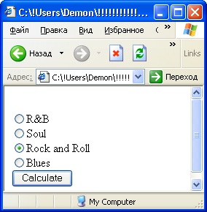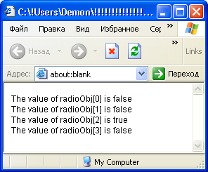
<html>
<script language="JavaScript">
function valueGetter() {
var msgWindow=window.open("")
for (var i = 0; i < document.valueTest.radioObj.length; i++) {
msgWindow.document.write
("The value of radioObj[" + i + "] is " +
document.valueTest.radioObj[i].checked +"<BR>")
}
msgWindow.document.close()
}
</script>

<FORM NAME=valueTest>
<BR><INPUT TYPE="radio" NAME="radioObj">R&B
<BR><INPUT TYPE="radio" NAME="radioObj" CHECKED>Soul
<BR><INPUT TYPE="radio" NAME="radioObj">Rock and Roll
<BR><INPUT TYPE="radio" NAME="radioObj">Blues
<br>
<INPUT TYPE="button" VALUE="Calculate" onClick="valueGetter()">
</FORM>
</html>

ПРИМЕР. Определить выбранный пункт переключателя по свойству value.
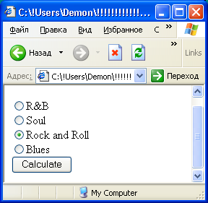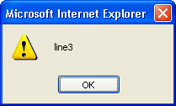

<html>
<script language="JavaScript">
function getRadioGroupValue(radioGroupObj)
{
for (var i=0; i < radioGroupObj.length; i++)
if (radioGroupObj[i].checked) return radioGroupObj[i].value;
}
</script>

<FORM NAME=valueTest>
<BR><INPUT TYPE="radio" NAME="radioObj value="line1">R&B
<BR><INPUT TYPE="radio" NAME="radioObj" value="line2" CHECKED>Soul
<BR><INPUT TYPE="radio" NAME="radioObj" value="line3">Rock and Roll
<BR><INPUT TYPE="radio" NAME="radioObj" value="line4">Blues
<br>
<INPUT TYPE="button" VALUE="Calculate" onClick="alert(getRadioGroupValue(document.valueTest.radioObj));">
</FORM>
</html>

8. Обработка событий в JavaScript

8.1 Привязка обработчиков к элементам и событиям
Большинство тегов HTML имеют атрибуты, определяющие события, на которые они могут реагировать. Значением атрибутов-событий является строка, содержащая сценарий, обработчика события.

Например. Следующий HTML-код определяет заголовок, который реагирует на щелчок кнопкой мыши, выполняя функцию myfunc ():
<Н2 onclick="myfunc()">Щелкни здесь</Н2>

Для одного элемента можно определить несколько обработчиков событий.

Например:
<Н2 onclick="var х=5; х=х + myfunc()">Щелкни здесь</Н2>

Рис. 8.1. Схема вариантов привязки обработчиков событий к элементам HTML-документа

Вариант 1.Привязка по имени функции обработчика события
<html>
<script>
function clickimage(){ alert("Привет!") }
</script>

<img src="picture.jpg" onclick="clickimage()">
</html>

Вариант 2. Сценарий обработчика события задается непосредственно в атрибуте
<html>
<IMG SRC="PICTURE.JPG" onclick ="alert('ПРИВЕТ!')">
</HTML>

обработчик события задается следующим шаблоном: значение_ID.событие()

Вариант 3. Обработчик события задается задается по идентификатору элемента.
<html>
<H1 id="my">Привет всем!</H1>
<script>
function my.onclick(){ alert("Привет!") }
</script>
</html>
Важно отметить:
- элемент HTML-документа должен быть загружен раньше, чем функция-обработчик события;
- составное имя функции-обработчика события содержит название события в нижнем регистре.

В Internet Explorer версии 4.0 и старше (только в IE), существует еще один способ, с помощью дополнительных атрибутов for и event в теге <script>. Атрибуту for присваивается ссылка на обработчик, а атрибуту event – название события. В качестве ссылки на объект обычно используется значение значение атрибута id.
Пример
<HTML>
<script for="mybutton" event="onclick">
alert("Был щелчок")
</script>
<button id="mybutton">ЖМИ!!</button>
</html>

Также возможно вызывать обработчики просто как метод объекта. Этот обработчик – функция butclick, хотя нажатия на кнопку не было.

<HTML>
<BUTTON ID="Mybutton" onclick="butclick()">Нажми здесь</BUTTON>
<SCRIPT>
document.all.Mybutton.onclick() // вызов обработчика
function butclick(){ alert('Щелчок на кнопке Mybutton') }
</SCRIPT>
</HTML>

Таблица описания событий
Обработчик события | Описание
onAbort | Выполняет код скрипта при отказе пользователя от загрузки изображения.
onBlur | Выполняет код скрипта при потере фокуса окном/фреймом/элементом формы.
onChange | Выполняет код скрипта при изменении/потере фокуса элементами FileUpload, Select, Text или Textarea.
onClick | Выполняет код скрипта при щелчке левой кнопкой мыши на элементе страницы, при использовании клавиши-ускорителя, при выборе пункта в выпадающем списке и при нажатии клавиши ENTER на форме.
onDblClick | Выполняет код скрипта при двойном щелчке левой кнопкой мыши на элементе страницы.
onDragDrop | Выполняет код скрипта когда пользователь перетаскивает что-либо (например, файл) в окно web-обозревателя.
onError | Выполняет код скрипта при возникновении ошибки во время загрузки документа или изображения.
onFocus | Выполняет код скрипта при получении элементом страницы фокуса или при получении элементом формы фокуса ввода.
onKeyDown | Выполняет код скрипта при нажатии пользователем клавиши клавиатуры.
onKeyPress | Выполняет код скрипта при нажатии и/или удерживании пользователем клавиши клавиатуры.
onKeyUp | Выполняет код скрипта при отжатии пользователем нажатой клавиши клавиатуры.
onLoad | Выполняет код скрипта при окончании загрузки документа или его элемента о окно web-обозревателя.
onMouseDown | Выполняет код скрипта при щелчке любой кнопкой мыши по элементу страницы.
onMouseMove | Выполняет код скрипта при перемещении курсора мыши.
onMouseOut | Выполняет код скрипта когда курсор мыши выходит за пределы навигационной обрасти, ссылки или элемента формы.
onMouseOver | Выполняет код скрипта когда курсор мыши проплывает над навигационной обрастью, ссылкой или элементом формы.
onMouseUp | Выполняет код скрипта при отжатии кнопки мыши.
onMove | Выполняет код скрипта при передвижении окна обозревателя или изменении размеров фрейма.
onReset | Выполняет код скрипта при сбросе данных формы (нажатии пользователем кнопки Reset).
onResize | Выполняет код скрипта при изменении размеров окна.
onSelect | Выполняет код скрипта при выделении пользователем фрагмента текста в элементе статического текста или текстовом поле.
onSubmit | Выполняет код скрипта при отправке данных из формы на сервер.
onUnload | Выполняет код скрипта при выгрузке документа/выходе из обозревателя.

5.2 Свойства события
Сообщение о событии формируется в виде объекта – контейнера для хранения информации. Как только объект события создан, браузер присваивает значения его свойствам.
Объект события хранится в памяти столько времени, сколько необходимо сценарию для его обработки.

В любой момент времени существует не более одного объекта события. Все инициированные события заносятся операционной системой в буфер и выполняются последовательно в том порядке, в каком они туда попали.

В объектной модели документа, содержится объект event (подобъект окна window), который содержит информацию о произошедшем событии, а также какой элемент должен на него реагировать.

Свойства объекта event
свойство | описание
srcElement | Ссылка на источник события. Это свойство является объектом.
type | Строка, содержащая тип события.
clientX clientY | Координаты события относительно начала окна, в котором браузер показывает документ.
screenX screenY | Координаты события относительно начала экрана монитора.
offsetX offsetY | Координаты события относительно тега, на котором произошло событие.
x y | Координаты события относительно начала документа в окне, в котором браузер показывает документ. Начало документа может быть существенно “выше” верхней границы окна и “левее” его левой границы, если работают линейки протяжки.
button,  which | Число, указывающее нажатую кнопку мыши.
keyCode | Код нажатой клавиши.
altKey ctrlKey shiftKey | Код нажатой клавиши.
toElement fromElement | Элемент, находящийся под курсором мыши, и элемент, вышедший из под курсора мыши. Эти свойства являются объектами и сами содержат различные свойства (информацию об элементах), среди которых: tagName – имя тега, name – значение соответствующего атрибута.
returnValue | Позволяет запретить или разрешить действие, предписанное элементу.

ПРИМЕР. Определение всех свойств источника события
<HTML>
<SCRIPT language="javascript">
function show(ob)
{
var okno = "scrollbars=1,fullscreen=0,status=0,toolbar=0,"+
"top=0,left=0,width=600,height=460,resizable=1";
var Win=window.open("", null, okno);
Win.document.open();
var i;
var s = "";
for (i in ob) s += "<B>"+i+"</B>"+" = "+ob[i]+"<BR>";
Win.document.write(s);
Win.document.close();
}
</SCRIPT>

<BODY onClick="show(event.srcElement)">
<IMG src="pic0.png">
</BODY>
</HTML>
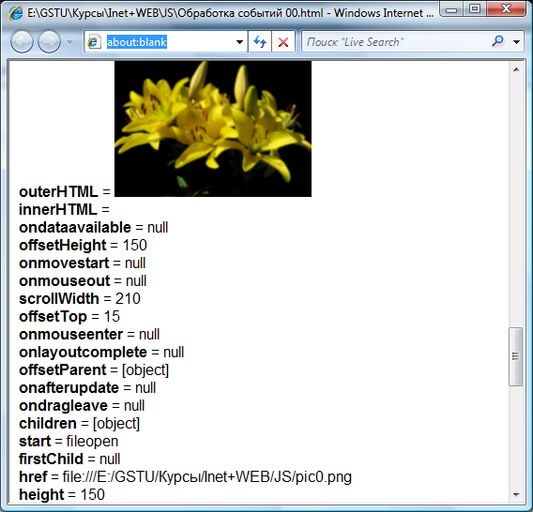

ПРИМЕР. Использование объекта event для определения того, какая клавиша была нажата и координат указателя мыши.
<HTML>
<BODY ID="test">
</BODY>
<SCRIPT>
function test.onclick(){ var str=""
str += "x=" + window.event.x + "\n"
str += "y=" + window.event.y + "\n"
str += "KEY: "
if (window.event.shiftKey){str += "Shift"}
if (window.event.ctrlKey){str += "Ctrl"}
if (window.event.altKey){str += "Alt"}
alert(str) // вывод сообщения
}
function test.onkeypress(){
alert("KEY: " + window.event.keyCode)
}
</SCRIPT>

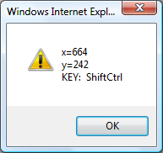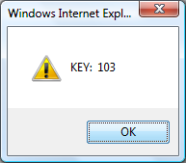

ПРИМЕР. Использование объекта event для определения кода нажатой клавиши.
<FORM>
<INPUT type=button value="Спецклавиши"
onKeyDown="this.form.Alt.value=event.altKey;
this.form.Ctrl.value=event.ctrlKey;
this.form.Shift.value=event.shiftKey;
this.form.Key.value=event.keyCode;"

onKeyUp ="this.form.Alt.value='';
this.form.Ctrl.value='';
this.form.Shift.value='';
this.form.Key.value='';">

Alt<INPUT name=Alt type=text value="" size=7>
Ctrl<INPUT name=Ctrl type=text value="" size=7>
Shift<INPUT name=Shift type=text value="" size=7>
Key<INPUT name=Key type=text value="" size=7>
</FORM>

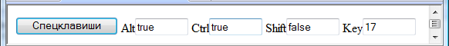

ПРИМЕР. Определение типа события.
<FORM>
<INPUT type="button" value="type"
onclick="alert(event.type)">
</FORM>

<FORM>
<INPUT type="text" value="Измени этот текст"
onChange="alert(event.type)">
</FORM>
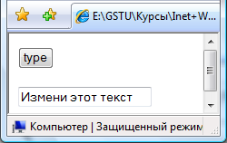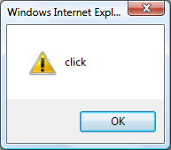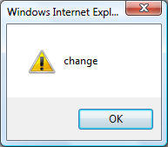

ПРИМЕР. Обработка события нажатия кнопки.
<HTML>
<BODY>
<button onclick="changetext()">1-Кнопка</button>
<button onclick="changetext()">2-кнопка</button>
</BODY>
<SCRIPT>
function changetext(){
x=window.event.srcElement // ссылка на объект
x.innerText="Кнопка нажата" // замена текста
}
</SCRIPT>
</HTML>
ДО… ПОСЛЕ…
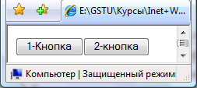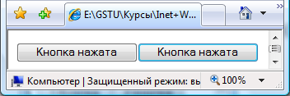

Объект event имеет несколько свойств, позволяющих определить какая кнопка мыши нажата и координаты указателя мыши. Для этого в объекте event есть два свойства: event.which и event.button, которые содержат числовые значения, соответствующие нажатой кнопке (имеют разные значения см. таблицу). Свойство event.which было изначально изобретено Netscape, а event.button использовалось в Internet Explorer.
Через некоторое время браузеры стали использовать оба. В «опере» по-умолчанию запрещён перехват правой кнопки мыши.

 |  | Internet Explorer | Firefox, Safari Win и Opera | Konqueror
ЛЕВАЯ КНОПКА | event.which | undefined | 1 | 1
ЛЕВАЯ КНОПКА | event.button | 1 | 0 | 1
СРЕДНЯЯ КНОПКА | event.which | undefined | 2 | 2
СРЕДНЯЯ КНОПКА | event.button | 4 | 1 | 4
ПРАВАЯ КНОПКА | event.which | undefined | 3 | 3
ПРАВАЯ КНОПКА | event.button | 2 | 2 | 2

ПРИМЕР. Определение нажатой кнопки мыши.
<FORM>
<INPUT type="button" value="ЖМИ"
onMouseDown ="this.form.code.value=event.button">
<INPUT name="code" type="text" value="" size="10">
</FORM>

<FORM NAME=MyForm>
<INPUT type="button" value="ЖМИ"
onMouseDown = Mclick()>
<INPUT name="code" type="text" value="" size="10">
</FORM>

<SCRIPT>
function Mclick(){

if (event.which == null)
/* IE case */
button= (event.button < 2) ? "LEFT" :
((event.button == 4) ? "MIDDLE" : "RIGHT");
else
/* All others */
button= (event.which < 2) ? "LEFT" :
((event.which == 2) ? "MIDDLE" : "RIGHT");

document.MyForm.code.value=button
}
</SCRIPT>

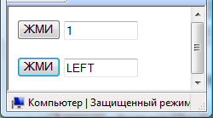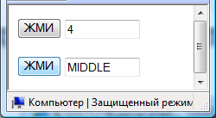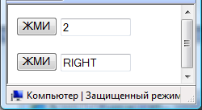

ПРИМЕР. Определение координат указателя мыши.

<HTML>
<BODY ID="Mybody">
<DIV ID="DIV1" STYLE="position:absolute; left:50; top:50; width:300; height:300; background-color:blue">
<DIV ID="DIV2" STYLE="position:relative; left:50; top:50; width:200;height:200; background-color:yellow">
</DIV> </DIV>
<BODY>
<SCRIPT>
function document.onclick(){
var e=window.event // ссылка на объект event
var str="ID=" + e.srcElement.id +
"\n screenX=" + e.screenX + ", screenY=" + e.screenY +
"\n clientX=" + e.clientX + ", clientY=" + e.clientY +
"\n offsetX=" + e.offsetX + ", offsetY=" + e.offsetY +
"\n offsetX=" + e.pageX + ", offsetY=" + e.pageY +
"\n x=" + e. x + ", y=" + e.y
alert(str)
}
</SCRIPT>
</HTML>
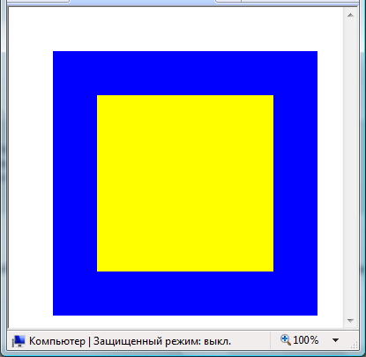
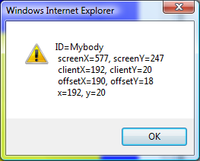
1
2
3
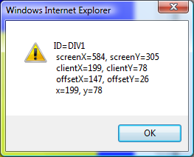
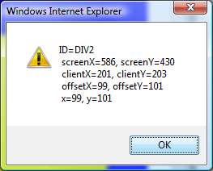

У объекта event имеется изменяемое свойство returnvalue (возвращаемое значение). С его помощью можно отменять действия, принятые по умолчанию. Для этого достаточно присвоить ему значение false.

ПРИМЕР. Использование свойство returnvalue подтверждения перехода по ссылке или отмене действия.
<HTML>
<A ID="myref" HREF="http://www.gstu.gomel.by"> Преход по ссылке.....</A>
<SCRIPT>
function myref.onclick(){
ret=confirm("Вы действительно хотите перейти по ссылке?")
if (!ret)
window.event.returnValue=false
}
</SCRIPT>
</HTML>

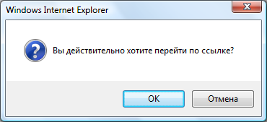

5.3 Происхождение событий

Пример. Распространения события по объектам.
<HTML>
<BODY onclick="alert('Щелчок на body')">
<BUTTON onclick="alert('Щелчок на button')">Нажми здесь</BUTTON>
</BODY>
</HTML>
При нажатии на копку…
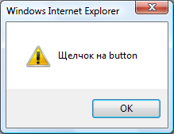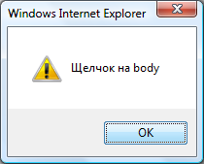

В IE4+ управлять прохождением событий можно с помощью свойства canselBubble объекта event
Чтобы определить главного виновника события (объект, инициировавший событие), используется свойство srcElement объекта event.
На элементе на котором процесс всплывания события должен закончиться, должно быть присваивание свойству cancelBubble значения true, чтобы прервать дальнейшее прохождение события.

ПРИМЕР. прерывание цепи передачи события на элементе с именем Myelement.
function Myelement.onclick(){
// код обработки события onclick
window.event.cancelBubble=true
}

ПРИМЕР. Обработчик события onclick только для кнопки.
<HTML>
<BODY onclick="alert('Щелчок на body')">
<BUTTON ID="Mybut">Haжми здесь</BUTTON>
</BODY>

<SCRIPT>
function Mybut.onclick(){
alert('Щелчок на button')
window.event.cancelBubble=true // прекратить всплывание события
}
</SCRIPT>
</HTML>
9. Динамическое изменение элементов документа

9.1 РАБОТА С ИЗОБРАЖЕНИЯМИ

Объект Image

События объекта Image:
onAbort - Возникает, когда пользователь прерывает загрузку изображения (например, щёлкая ссылку или кнопку Stop).
onError - Возникает, когда при загрузке документа или изображения возникает ошибка.
onLoad - Возникает при выводе изображения, не только при первой загрузке, но и всякий раз при смене картинки.
onKeyDown - Возникает, если пользователь нажимает клавишу на клавиатуре.
onKeyPress - Возникает, если пользователь удерживает клавишу нажатой.
onKeyUp - Возникает, если пользователь отпустил нажатую клавишу.
onClick
onMouseDown
onMouseUp
onMouseOver
onMouseOut

Свойства объекта Image:
border - Содержит значение ширины рамки вокруг изображения.
complete - Булево значение, указывающее, завершил ли web-браузер попытку загрузки изображения.
width - Содержит значение ширины изображения в пикселах.
height - Содержит значение высоты изображения в пикселах.
hspace - Содержит значение расстояния от правого и левого краев изображения до соседних объектов в пикселах.
vspace - Содержит значение расстояния от верхнего и нижнего краев изображения до соседних объектов в пикселах.
name - Содержит имя объекта.
src - Определяет URL изображения, которое монтируется в документ.
lowsrc - Определяет URL временного изображения, которое монтируется в документ.

Ко встроенному графическому объекту можно обратиться по индексу, а если эти картинки поименовать, к ним можно обращаться по имени.

Использование объекта Image
Объект Image имеет встроенный конструктор и с помощью операции new можно создать новый экземпляр объекта image в оперативной памяти компьютера, размеры изображения и должны соответствовать значениям атрибутов width и height тега <img>, который используется для отображения предварительно загруженной картинки.
myimg = new Image (ширина, высота)

Для созданного в памяти объекта изображения myimg можно задать URL-адрес графического файла. Это делается с помощью свойства src:
myimg.src = "URL-адрес_изображения"

Данное выражение предписывает браузеру загрузить в кэш-память указанное изображение, но не выводить его. После загрузки в кэш-память всех изображений и загрузки всего документа можно сделать их видимыми. Для этого нужно свойству src элемента <img> присвоить значение этого же свойства объекта изображения в кэш-памяти.
document.images[0].src = myimg.src

ПРИМЕР. HTML-документ, в котором отображается список названий графических элементов и одно исходное изображение. Щелчок на элементе списка приводит к выводу соответствующего изображения. Все графические элементы из этого списка предварительно загружаются в кэш-память, что позволят быстро отобразить изображение при выборе.
Список, создается с помощью контейнерного тега <select>, содержащего теги <option>. Соответствующий фрагмент HTML-кода мы сгенерируем с помощью сценария и запишем в текущий документ.
<HTML>
<HEAD>
<SCRIPT>
var imgFile=new Array() // массив имен графических файлов
imgFile[0]="pic1.png"; imgFile[1]="pic2.png";
imgFile[2]="pic3.png"; imgFile[3]="pic0.png";

var imgName=new Array() // массив названий картинок
imgName[0]="Картинка1"; imgName[1]="Картинка2"
imgName[2]="Картинка3"; imgName[3]="Картинка4"

/* Создание объектов изображений и загрузка изображений в кэш */
var imgObj=new Array() // массив объектов изображений
for(i=0; i < imgFile.length; i++){
imgObj[i]=new Image(210, 150) // создаем объект изображения
imgObj[i].src=imgFile[i] //загрузка в память без отображения
}

function imgshow(list){ // отображение картинки при выборе из списка
var x=list.options[list.selectedIndex].value // номер картинки
document.all.img0.src="imgObj[x].src")
}
/* Создание списка картинок */
var clist="<SELECT onchange='imgshow(this)'>"
for(i=0; i<imgFile.length; i++){
clist+= "<OPTION VALUE=" + i + ">" + imgName[i]
}
clist+= "</SELECT>"
document.write(clist) // запись списка картинок в документ
</SCRIPT>
</HEAD>

<! Исходная картинка>
<IMG ID="img0" SRC="pic0.png" WIDTH=210 HEIGHT=150>
</HTML>

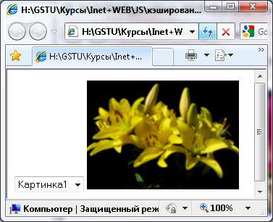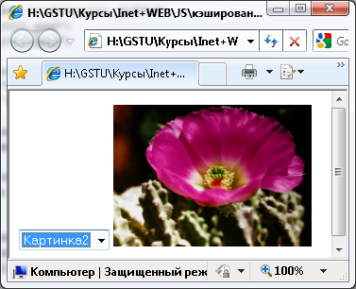

ПРИМЕР. Предварительная загрузка изображений может использоваться, для создания мультипликации, где скорость смены картинок играет существенную роль.

<html>
<SCRIPT>
pict=new Array(9)
n=0
/* Создание объектов изображений и загрузка изображений в кэш */
while(n < pict.length)
{
pict[n] = new Image();
pict[n].src =n+".png";
n++;
};

k=1; m=0;
/* Функция мультипликации */
function mult()
{
m=m+k;
document.images[0].src=pict[m].src;
if (m>0 && m<pict.length-1)
TimeMult=setTimeout('mult();',100);
};

</SCRIPT>
</HEAD>

<BODY>
<IMG src="0.png" onMouseOver ="mult();" onMouseOut= "k=-k; clearTimeout('TimeMult');">
</BODY>
</html>

При подведении указателя мыши (onMouseOver) картинки сменяются с задержкой 0.1 сек в прямом порядке, а в следующий раз обратном. При отводе указателя (onMouseOut) меняется последовательность показа изображений и уничтожается поток таймера.

 |  | 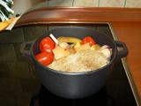
0.jpg | 1.jpg | 2.jpg
 | ………. | 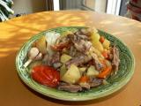
3.jpg |  | 8.jpg

9.2 Изменение значений атрибутов элементов
В объектной модели документа тегам элементов соответствуют объекты, а атрибутам – свойства этих объектов. В большинстве случаев названия свойств объектов совпадают с названиями атрибутов, но в отличие от последних записываются в нижнем регистре.

<img ID="myimg" src="picture.jpg">

Этому HTML-элементу соответствует объект document.all.myimg, а атрибуту src – свойство document.all.myimg.src, значением которого является URL-адрес файла с изображением. С помощью сценария можно присвоить данному свойству новое значение, и в HTML-документе произойдет замена графического элемента.
ПРИМЕР. Изменения атрибута src.
<HTML>
<IMG ID="myimg" SRC="pic0.png"
onclick='document.all.myimg.src="pic1.png"'>
</HTML>
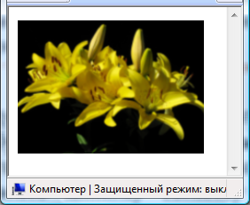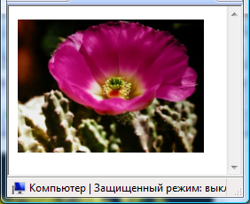

9.3 Изменение элементов
Для динамического изменения элементов HTML-документа в IE4+ используются свойства: innerText, outerText, innerHTML и outerHTML.
Значением свойства innerText – все текстовое содержимое, помещенное между открывающим и закрывающим тегами элемента. Если в эту строку входят HTML-теги, то они игнорируются.
Свойство outerText аналогично свойству innerText, но отличается от него тем, что включает в себя и данные, содержащиеся в открывающем и закрывающем тегах элемента.

Разница между свойствами outerText и innerText заключается в присвоении им новых значений. Если присвоить новое значение свойству innerText, то измениться только текст внутри тэга свойство innerText которого изменяется, а присвоение свойству outerText изменит и текст и при этом “затрет” сам тэг.
ПРИМЕР. Использование свойств outerText и innerText
<BODY>
<DIV ID="my">
<A HREF='raznoe.htm' >
<IMG ID="myimg" SRC='pic0.png'>Ссылка на раздел <B>Разное</B>
</A>
</DIV>
<FORM NAME=MyForm>
<INPUT type="button" value="Кнопка 1" onclick='document.all.my.innerText="Новый текст 111"'>
<INPUT type="button" value="Кнопка 2" onclick='document.all.my.outerText="Новый текст 222"'>
<INPUT type="button" value="Кнопка 3" onclick='document.all.myimg.innerText="Новый текст 333"'>
<INPUT type="button" value="Кнопка 4" onclick='document.all.myimg.outerText="Новый текст 444"'>
</FORM>
</BODY>
свойства innerText и outerText для элемента, заданного контейнерным тегом <div>, совпадают:
document.all.my.innerText = "Ссылка на раздел Разное"
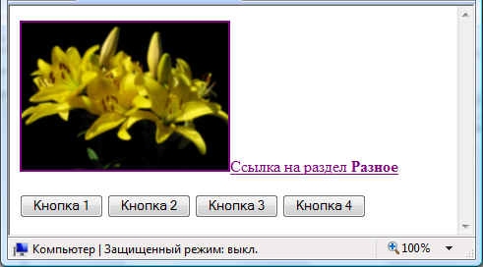

Нажатие на «Кнопка 1» заменяет внутренне содержимое блока <div>.
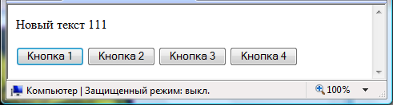

Нажатие на «Кнопка 2» заменяет внутренне содержимое блока <div> и его самого.
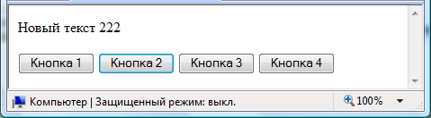

Нажатие на «Кнопка 3» ничего не изменяет, поскольку <IMG> не содержит внутреннего текста.
Нажатие на «Кнопка 4» заменяет тего <IMG>.
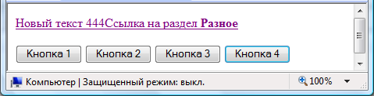

Свойство элемента innerHTML в качестве значения, содержащую HTML-код, заключенный между открывающим и закрывающим тегами элемента, т.е. внутренний HTML-код контейнера элемента.
Свойство outerHTML аналогично свойству innerHTML, но отличается тем, что содержит весь HTML-код, включая внешние открывающий и закрывающий теги элемента.
Присвоение этим свойствам новых значений, содержащих HTML-код, приводит к интерпретации этого кода. Новое значение может и не содержать тегов

ПРИМЕР. Использование свойств outerHTML и innerHTML
<BODY>
<DIV ID="my">Рисунок
<A HREF='raznoe.htm' >
<IMG ID="myimg" SRC='pic0.png'>
<BR>Ссылка на раздел <B>Разное</B>
</A>
</DIV>
<FORM NAME=MyForm>
<INPUT type="button" value="Кнопка 1" onclick=alert(document.all.my.innerHTML)>
<INPUT type="button" value="Кнопка 2" onclick=alert(document.all.my.outerHTML)>
<INPUT type="button" value="Кнопка 3" onclick=alert(document.all.myimg.innerHTML)>
<INPUT type="button" value="Кнопка 4" onclick=alert(document.all.myimg.outerHTML)>
</FORM>
</BODY>
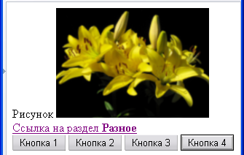
Кнопка 1 | 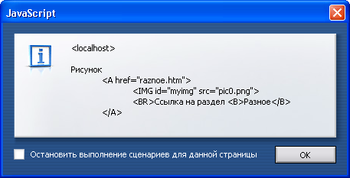
Кнопка 2 | 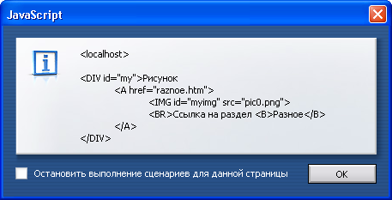
Кнопка 3 | 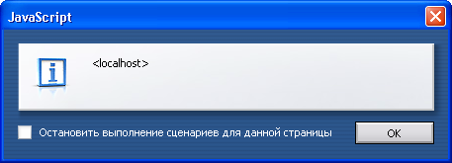
Кнопка 4 | 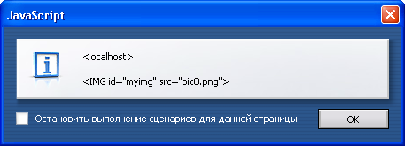

9.3 Работа с каскадными таблицами стилей
Доступ к каскадным таблицам стилей в сценариях осуществляется через специальные объекты:
- объект элемента, соответствующего тегу <style> или <link> (объект элемента стиля);
- объект stylesheet (элемент коллекции stylesheets);
- объект cssRule (элемент коллекций rules и cssRules);
- объект style.

объект stylesheet, является элементом коллекции документа stylesheets. Таблицы стилей, применяемые к документу, хранятся в массиве styleSheets[] в объекте документа. Если в документе определена единственная таблица стилей, к ней можно обратиться так:
var ss = document.styleSheets[0]

Элементами этого массива являются объекты CSSStyleSheet. Объект CSSStyleSheet имеет свойство массив cssRules[] или rules[] (в зависимости от браузера), где хранятся правила стилей:
document.stylesheets[i].rules[j] // для IE4+
document.stylesheets[i].cssRules[j] // NN6+

Элементами массивов cssRules[] и rules[] являются объекты CSSRule. Объект CSSRule имеет два свойства. Свойство selectorText – это CSS_селектор для данного правила, а свойство style – это ссылка на объект CSS2Properties, который описывает стили, связанные с этим селектором.

9.3.1 Свойства стилей

Объект style определен для любого HTML-элемента и обычно применяется для изменения стилевых параметров элементов документа. Для этого можно использовать следующий синтаксис:
document.all.id_элемента.style.параметр = значение
Например:
document.all.myelement.style.color="blue"

Кроме того, что объект style является свойством rules и cssRules. Поэтому к конкретному стилевому параметру элемента документа, находящемуся под действием определенного правила таблицы стилей, можно обратиться, например, и так:
document.stylesheets[i].rules[j].style.color="blue" // для IE4+
document.stylesheets[i].cssRules[j].style.color="blue" //для NN6

Если таблица стилей или отдельные ее параметры, для элемента документа не определены, то в объекте style для этого элемента свойства имеют пустые значения.
Значения стилевых параметров (свойств объекта style) являются строковыми. Поэтому при их задании следует использовать кавычки. Например, выражение:
document.all.myheader.style.color=red – приведет к ошибке.
document.all.myheader.style.color=”red” – верно.
document.all.myheader.style.backgroundColor = "#ffffff" – верно.
document.all.myheader.style.left = "300"– нет единицы измерения
document.all.myheader.style.left = "300px” – верно.

Для параметров, связанных с размерами и координатами (например, width, height, top, left, fontSize), значения можно задавать в виде чисел без кавычек. Это обстоятельство нужно использовать и при их обработке, для преобразования в числовое значение необходимо применить функцию parseint().
document.all.mydiv.style.fontSize =
parseint(document.all.mydiv.style.fontSize) + 10 // 20px

Если таблица стилей вставлена в документ с помощью тега <style> или <link> и задает параметры для некоторого HTML-элемента, то используя объект style, не удастся прочитать значения стилевых параметров это можно сделать только с помощью cssRules[] и rules[]. Если же таблица стилей задана как значение атрибута style, то с помощью объекта style можно прочитать значения стилевых параметров
ПРИМЕР. Обращение к значениям стилевых параметров
<HTML>
<STYLE> H1 {color:red} </STYLE>
<H1 ID=myheader1>Добро пожаловать!</Н1>
<H2 ID=myheader2 STYLE="color:blue">Добро пожаловать!</H2>
<SCRIPT>
//выводится пустая строка
alert(document.all.myheader1.style.color)

//выводится строка "blue"
alert(document.all.myheader2.style.color)
</SCRIPT>
</HTML>
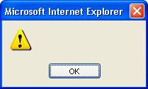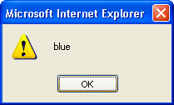

ПРИМЕР. Динамическое подключение отключение стилевых таблиц
<html>
<head>
<style id=mystyle1>
H1 {font-family: "Times New Roman"; font-size: 16pt; color:red}
p {font-family: "Arial"; font-size: 8pt; color:blue}
</style>
<style id=mystyle2>
H1 {font-family: "Times New Roman"; font-size: 24pt; color:green}
p {font-size: 12pt; color:black}
</style>
<SCRIPT>
function enableCSS1() {
document.getElementById("mystyle1").disabled = false;//применяем
document.getElementById("mystyle2").disabled = true;//выключаем
}
function enableCSS2() {
document.all.mystyle1.disabled = true; //применяем
document.all.mystyle2.disabled = false; //выключаем
}

</SCRIPT>
</head>
<body>
<H1>Заголовок Заголовок Заголовок</H1>
<p>Текст Текст Текст Текст Текст Текст Текст Текст</p>
<form>
<INPUT TYPE=button VALUE="Нажми меня" onclick="enableCSS1()">
<INPUT TYPE=button VALUE="Нажми меня" onclick="enableCSS2()">
</form>
</body>
</html>
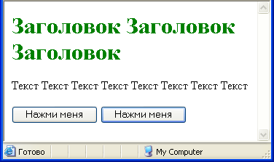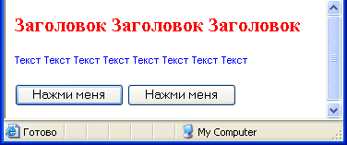

ПРИМЕР. Применение массивов cssRules[] и rules[] для обхода правил таблицы стилей и их изменения
<html>
<head>
<style>
#MyType1, H1 {font-family: "Times New Roman", serif; font-size: 12pt}
#MyType2 {font-weight: bolder; font-style:oblique; font-variant:small-caps}
</style>

<SCRIPT>
function show()
{
// Получить ссылку на первую таблицу стилей документа
var ss = document.styleSheets[0];
// Получить массив правил, используя W3C или IE API
var rules = ss.cssRules?ss.cssRules:ss.rules;
// Обойти правила в цикле
for(var i = 0; i < rules.length; i++) {
var rule = rules[i];
// Это текстовое представление правила
var ruleText=rule.selectorText + "{"+ rule.style.cssText+" }";
alert(ruleText);
alert(rule.style.fontSize)
}
rules[0].style.color="red";
rules[2].style.color="blue";
}
</SCRIPT>

</head>
<body style="font-family:fantasy; font-size:18pt" onClick="show()">
<p>Текст Текст Текст <span id="MyType1">Текст Текст Текст Текст </span>Текст Текст <span id=MyType2>Текст Текст Текст Текст </span> Текст Текст Текст Текст Текст Текст Текст Текст Текст Текст Текст
</html>
Начальное окно
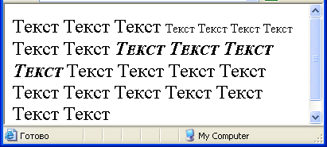
После щелчка мыши:
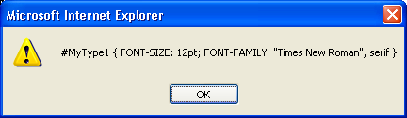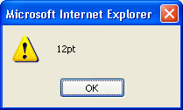
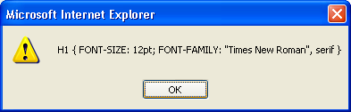
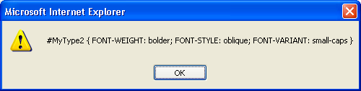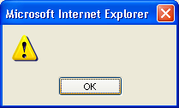
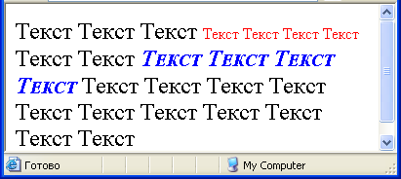

Управление процессами во времени

Для организации периодического (через заданный интервал времени) выполнения служит метод setinterval () объекта window. Синтаксис:
setinterval(выражение, период[, язык])

ПРИМЕР. Периодическое выполнение функция myfunc() 0,5 с.:
setinterval("myfunc()", 500)

ПРИМЕР. Передать методу setinterval() функцию с двумя параметрами param1 и param2, значения которых определены в другом месте сценария:
var xstr="myfunc(" + param1 + "," + param2 +")";
setinterval(xstr, 500)

Для остановки запущенного временного процесса служит метод
clearlnterval(идентификатор).

ПРИМЕР: прерывания выполнения процесса.
var mypr=setInterval("myfunc(), 100")
if (confirm("Прервать процесс ?")) clearlnterval(mypr)

Чтобы выполнить выражение с некоторой временной задержкой, используется метод setTimeout() .В отличие от метода setInterval, setTimeout выполняет код только один раз. Синтаксис (назначение параметров аналогичное setInterval):
setTimeout(выражение, задержка[, язык])

Метод setTimeout() также возвращает идентификатор, который может быть использован для отмены задержки выполнения процесса.

Для отмены задержки процесса, запущенного с помощью метода setTimeout (), используется метод
clearTimeout(идентификатор)
ПРИМЕР. выполнить функцию myfunc() спустя 1с.
setTimeout("myfunc()", 1000)

ПРИМЕР. Часы
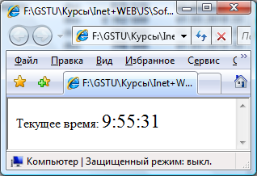

<HTML>
<script language="JavaScript">
function time()
{
vr=new Date();
vrema.innerText=vr.getHours()+":"+vr.getMinutes()+":"+vr.getSeconds();
setTimeout("time()",1000)
}
</script>

<BODY onload="time()">
Текущее время: <font size="5" id="vrema">Сейчас:/font>
</BODY>
</HTML>

ПРИМЕР. Перенаправление на другой сайт по истечении 3 сек.
<HTML>
<SCRIPT>
var myproc // глобальная переменная
function redirect(){
myproc=setTimeout("window.open('http://gstu.by','')", 2000)
}

function stop(){
clearTimeout(myproc);
}
</SCRIPT>

<body onload="redirect()"> <BUTTON onclick="stop()"> Отменить перенаправление....</BUTTON>
</body>
</HTML>

